УТВЕРЖДАЮ

Председатель Конкурсной комиссии филиала ПАО «ТрансКонтейнер» на Забайкальской железной дороге

____________________К.В. Кудрявцев

«30» августа 2019 года

ДОКУМЕНТАЦИЯ О ЗАКУПКЕ
У СУБЪЕКТОВ МАЛОГО И СРЕДНЕГО ПРЕДПРИНИМАТЕЛЬСТВА

Раздел 1. Общие положения

  - Общие положения
    - Публичное акционерное общество «Центр по перевозке грузов в контейнерах «ТрансКонтейнер» (ПАО «ТрансКонтейнер») (далее – Заказчик), руководствуясь положениями Федерального закона от 18 июля 2011 г. № 223-ФЗ «О закупках товаров, работ, услуг отдельными видами юридических лиц», положением о порядке закупки товаров, работ, услуг для нужд
ПАО «ТрансКонтейнер», утвержденным решением совета директоров
ПАО «ТрансКонтейнер» от 26 декабря 2018 г. (далее – Положение о закупках), постановлением Правительства Российской Федерации от 11 декабря 2014 г.
№ 1352 «Об особенностях участия субъектов малого и среднего предпринимательства в закупках товаров, работ, услуг отдельными видами юридических лиц», проводит:
открытый конкурс в электронной форме среди субъектов малого и среднего предпринимательства № ОКэ-МСП-НКПЗаб-19-000022 по предмету закупки «Выполнение работ по текущему ремонту крана козлового контейнерного ККУ-24 Зав. № 71, рег. № 5101, Инв. № 3110006, для нужд Контейнерного терминала Чита филиала ПАО ТрансКонтейнер на Забайкальской железной дороге» (далее – Открытый конкурс).
    - Информация об организаторе Открытого конкурса указана в пункте 2 раздела 5 «Информационная карта» настоящей документации о закупке (далее – Информационная карта).
    - Дата опубликования извещения о проведении Открытого конкурса указана в пункте 3 Информационной карты.
    - Извещение о проведении Открытого конкурса, изменения к извещению, настоящая документация о закупке, протоколы, оформляемые в ходе проведения Открытого конкурса и иная информация об Открытом конкурсе публикуется в средствах массовой информации (далее – СМИ), указанных в пункте 4 Информационной карты.
    - Наименование, количество, объем, характеристики, требования к поставке товаров, выполнению работ, оказанию услуг и т.д. и места их поставки, выполнения, оказания и т.д., а также информация о начальной (максимальной) цене договора, состав, количественные и качественные характеристики товаров, работ и услуг, сроки поставки товаров, выполнения работ или оказания услуг, количество лотов, порядок, сроки размещения настоящей документации о закупке, указаны в разделе 4. «Техническое задание» настоящей документации о закупке (далее – Техническое задание) и Информационной карте.
    - По всем вопросам, не урегулированным настоящей документацией о закупке, необходимо руководствоваться Положением о закупках. В случае противоречия положений настоящей документации о закупке и Положения о закупках необходимо руководствоваться Положением о закупках.
    - Этапы проведения Открытого конкурса и сроки их проведения указаны в пункте 18 Информационной карты.
    - Участником Открытого конкурса признается любое юридическое лицо или несколько юридических лиц, выступающих на стороне одного участника Открытого конкурса, независимо от организационно-правовой формы, формы собственности, места нахождения и места происхождения капитала, либо индивидуальный предприниматель или несколько индивидуальных предпринимателей, выступающих на стороне одного участника Открытого конкурса. Каждое такое лицо должно являться субъектом малого или среднего предпринимательства (далее – субъект МСП), определенным в соответствии со статьей 4 Федерального закона от 24 июля 2007 года № 209-ФЗ «О развитии малого и среднего предпринимательства в Российской Федерации».
    - В настоящей документации о закупке используются следующие определения (разновидности) участника Открытого конкурса:
- претендент – участник Открытого конкурса, который получил в установленном порядке всю необходимую документацию о закупке, имеющий намерения подать или подавший заявку на участие в Открытом конкурсе (далее – Заявка);
- допущенный участник Открытого конкурса (допущенный участник) – претендент, своевременно и по установленной форме подавший Заявку на участие в Открытом конкурсе, чья Заявка соответствует установленным в документации о закупке требованиям, признанный Конкурсной комиссией соответствующим установленным в документации о закупке обязательным и квалификационным требованиям, и допущенный Конкурсной комиссией к участию в Открытом конкурсе.
    - Для участия в Открытом конкурсе претендент (каждое лицо, выступающее на стороне одного участника Открытого конкурса) должен:
- быть правомочным на предоставление Заявки и предоставить Заявку, соответствующую требованиям настоящей документации о закупке;
- удовлетворять требованиям, изложенным в настоящей документации о закупке;
- быть зарегистрированным на электронной торговой площадке, в том числе получить аккредитацию участника в соответствии с правилами, условиями и порядком регистрации, аттестации, установленными на соответствующей электронной торговой площадке, указанной в пункте 4 Информационной карты;
- являться субъектом МСП.
    - Заявки рассматриваются как обязательства участников.
ПАО «ТрансКонтейнер» вправе требовать от допущенного участника, с которым принято решение заключить договор по итогам Открытого конкурса, заключения договора на условиях, предложенных в его Заявке. Для всех участников Открытого конкурса устанавливаются единые требования.
    - Решение о допуске претендентов к участию в Открытом конкурсе на основании предложения Организатора принимает Конкурсная комиссия (пункт 9 Информационной карты) в порядке, определенном настоящей документацией о закупке и Положением о закупках.
    - Конкурсная комиссия вправе на основании информации о несоответствии участника Открытого конкурса установленным настоящей документацией о закупке требованиям, полученной из любых официальных источников, использование которых не противоречит законодательству Российской Федерации, не допустить претендента на участие в Открытом конкурсе или отстранить допущенного участника Открытого конкурса от участия в Открытом конкурсе на любом этапе его проведения.
    - Участник несет все расходы и убытки, связанные с подготовкой и подачей своей Заявки. Организатор/Заказчик не несут никакой ответственности по расходам и убыткам, понесенным участниками в связи с их участием в Открытом конкурсе.
    - Под оператором электронной площадки понимается являющееся коммерческой организацией юридическое лицо, созданное в соответствии с законодательством Российской Федерации, владеющее электронной площадкой, в том числе необходимыми для ее функционирования оборудованием и программно-техническими средствами (далее - Программно-аппаратные средства), и обеспечивающее проведение среди субъектов МСП конкурентных закупок в электронной форме. Функционирование электронной площадки осуществляется в соответствии с правилами, действующими на электронной площадке, и соглашением, заключенным между Заказчиком и оператором электронной площадки, с учетом законодательства Российской Федерации.
    - Документы, подписанные усиленной квалифицированной электронной подписью (далее – ЭП) претендента закупки (лица, имеющего право действовать от имени претендента закупки), именуемые в дальнейшем электронные документы, признаются документами, подписанными собственноручной подписью претендента Открытого конкурса (лица, имеющего право действовать от имени претендента). Наличие подписи ЭП участника закупки подтверждает, что подписанный документ отправлен от имени участника закупки и является точной цифровой копией документа-оригинала подписанного и заверенного в необходимых случаях печатью. Оформление и применение ЭП регулируется в порядке, предусмотренном Федеральным законом от 06 апреля 2011 года № 63–ФЗ «Об электронной подписи» и принятыми в соответствии с ним нормативно-правовыми актами.
    - Претендент на участие в Открытом конкурсе, должен в указанные в пункте 6 Информационной карты сроки и на условиях, изложенных в настоящей документации о закупках, подать Заявку в форме электронного документа через оператора электронной торговой площадки, указанной в пункте 4 Информационной карты, в порядке, предусмотренном правилами и регламентом работы электронной торговой площадки (далее – ЭТП). Правила регистрации претендента на участие в Открытом конкурсе на ЭТП, аккредитация претендента на участие в Открытом конкурсе на ЭТП, правила проведения процедур Открытого конкурса (в том числе, правила подачи Заявки), помимо настоящей документации о закупке определяются также инструкциями, регламентом и другими правилами работы ЭТП.
    - Организатор/Заказчик Открытого конкурса вправе отменить его проведение по одному и более предмету (лоту) в любой момент до наступления даты и времени окончания срока подачи Заявок на участие в Открытом конкурсе или, в случае возникновения обстоятельств непреодолимой силы в соответствии с законодательством Российской Федерации, – до заключения (подписания) договора по итогам Открытого конкурса.
Извещение об отмене проведения Открытого конкурса размещается в соответствии с пунктом 4 Информационной карты в день принятия решения об отмене проведения Открытого конкурса. При этом ПАО «ТрансКонтейнер» не будет нести никакой ответственности перед любыми физическими и юридическими лицами, которым такое действие может принести убытки.
    - Протоколы, оформляемые в ходе проведения Открытого конкурса, размещаются в порядке, предусмотренном настоящей документацией о закупке, не позднее 3 (трех) дней с даты их подписания в соответствии с пунктом
4 Информационной карты.
Сроки подготовки, согласования и подписания протоколов, оформляемых в процессе проведения настоящего Открытого конкурса, не могут превышать
7 (семь) рабочих дней с даты проведения соответствующего этапа Открытого конкурса.
В исключительных случаях, например: при значительном (более 6) количестве заявок на участие в Открытом конкурсе, при направлении, в случаях, предусмотренных настоящей документацией о закупке и Положением о закупках, запросов в адреса претендентов, участников, органов государственной власти, государственных учреждений, юридических и физических лиц, индивидуальных предпринимателей, срок подписания протоколов может быть увеличен. В каждом случае увеличения сроков подписания протоколов соответствующая информация с указанием планируемого срока подписания протокола размещается в порядке, предусмотренном настоящей документацией о закупке, не позднее трех дней с даты истечения установленного в настоящем пункте срока подписания протокола.
    - В случае участия нескольких лиц на стороне одного претендента соответствующая информация должна быть указана в Заявке, оформленной в соответствии с приложением № 1 к настоящей документации о закупке. Если соответствующая информация не указана в Заявке, претендент считается подавшим Заявку от своего имени и действующим в своих интересах.
    - Конфиденциальная информация, ставшая известной сторонам при проведении Открытого конкурса, не может быть передана третьим лицам за исключением случаев, предусмотренных законодательством Российской Федерации.

  - Разъяснения положений извещения и/или документации о закупке
    - Претендент вправе не позднее, чем за 3 (три) рабочих дня до даты окончания срока подачи Заявок (пункт 6 Информационной карты), направить письменный запрос, сформированный через ЭТП, на разъяснение положений извещения о закупке и/или настоящей документации о закупке.
    - Обмен информацией между Организатором и претендентом закупки, направившим запрос, подписанный ЭП лица, имеющего право действовать от имени претендента, осуществляется с помощью направления через ЭТП электронного документа (информации в электронной форме, подписанной ЭП), содержащего запрос на разъяснение положений извещения и/или настоящей документации о закупке и размещения Организатором разъяснений в СМИ для ознакомления в открытом доступе.
    - При формировании запроса на разъяснение не допускается указание информации о претенденте.
    - Организатор/Заказчик осуществляет разъяснение положений документации о закупке в течение 3 (трех) рабочих дней с даты поступления запроса на разъяснение и в течение трех дней, но не позднее, чем за один рабочий день до окончания срока подачи Заявок на участие в Открытом конкурсе, размещает их в соответствии с пунктом 4 Информационной карты.
    - Разъяснения, подписанные ЭП лица, имеющего право действовать от имени Заказчика, размещаются с предметом запроса. Разъяснения положений документации о закупке не могут изменять предмет и существенные условия проекта договора Открытого конкурса.
    - Организатор/Заказчик вправе не отвечать на запросы на разъяснение положений извещения о закупке и/или документации о закупке по проведению Открытого конкурса, поступившие позднее срока, установленного в подпункте 1.2.1 настоящей документации о закупке.
    - Получение и ознакомление претендентов на участие в Открытом конкурсе с разъяснениями положений извещения о закупке и/или документацией о закупке по проведению Открытого конкурса осуществляется через СМИ.

  - Внесение изменений и дополнений в извещение и/или документацию о закупке
- В любое время, но не позднее, чем за 1 (один) день до дня окончания срока подачи Заявок, в том числе по запросу претендента, могут быть внесены изменения и дополнения в извещение и/или в настоящую документацию о закупке Открытого конкурса. Любые изменения, дополнения, вносимые в извещение и/или настоящую документацию о закупке Открытого конкурса, являются ее неотъемлемыми частями. Заказчик/Организатор не вправе вносить изменения, касающиеся замены предмета закупки.
- Изменения и дополнения, внесенные в извещение и/или в настоящую документацию о закупке Открытого конкурса, размещаются в соответствии с пунктом 4 Информационной карты не позднее чем в течение трех дней со дня принятия решения о внесении указанных изменений.
- В случае внесения изменений и дополнений в извещение и/или настоящую документацию о закупке Открытого конкурса, Организатор обязан продлить срок подачи Заявок таким образом, чтобы с даты размещения в СМИ указанных изменений до даты окончания срока подачи Заявок на участие в Открытом конкурсе оставалось не менее:
а) 4 дней, если начальная (максимальная) цена договора не превышает
30 миллионов рублей;
б) 8 дней, если начальная (максимальная) цена договора превышает
30 миллионов рублей.
- Получение и ознакомление претендентов на участие в Открытом конкурсе с изменениями и дополнениями положений извещения о закупке и/или документации о закупке по проведению Открытого конкурса осуществляется через СМИ.
- Заказчик не берет на себя обязательства по уведомлению участников Открытого конкурса об изменениях, дополнениях, разъяснениях извещения и/или настоящей документации о закупке, а также по уведомлению участников (за исключением победителя(-ей) Открытого конкурса, и лица, с которым в соответствии с настоящей документацией о закупке заключается договор) об итогах Открытого конкурса и не несет ответственности в случаях, когда участники не осведомлены о внесенных изменениях, дополнениях, разъяснениях, итогах Открытого конкурса при условии их надлежащего размещения в СМИ.

  - Антикоррупционная оговорка
- В рамках проведения настоящей закупки участникам, Заказчику/Организатору, их аффилированным лицам, работникам или посредникам запрещается выплачивать, предлагать выплатить и разрешать выплату, а равно получать выплату, предлагать выплатить каких-либо денежных средств или ценностей, прямо или косвенно, любым лицам для оказания влияния на действия или решения этих лиц с целью получить какие-либо неправомерные преимущества или для достижения иных неправомерных целей.
В рамках проведения закупки участники, Заказчик/Организатор, их аффилированные лица, работники или посредники не могут осуществлять действия, квалифицируемые применимым для целей настоящей документации о закупке законодательством как дача/получение взятки, коммерческий подкуп, а также иные действия, нарушающие требования применимого законодательства и международных актов о противодействии коррупции.
- В случае установления нарушения участником, их аффилированными лицами, работниками или посредниками каких-либо положений подпункта 1.4.1 настоящей документации о закупке, такой участник может быть отстранен от участия в закупке. Информация об этом и мотивы принятого решения указываются в соответствующем протоколе и сообщаются участнику.
- В случае возникновения у участника подозрений, что произошло или может произойти нарушение Заказчиком/Организатором, их аффилированными лицами, работниками или посредниками каких-либо положений подпункта 1.4.1 настоящей документации о закупке, участник обязуется уведомить об этом Заказчика в письменной форме. В письменном уведомлении участник обязан сослаться на факты или предоставить материалы, достоверно подтверждающие или дающие основание предполагать, что произошло или может произойти нарушение Заказчиком/Организатором, их аффилированными лицами, работниками или посредниками каких-либо положений подпункта 1.4.1 настоящей документации о закупке.
Каналы уведомления Заказчика о нарушениях каких-либо положений подпункта 1.4.1 настоящей документации о закупке: линия доверия «стоп коррупция», электронная почта anticorr@trcont.ru. Заказчик, получивший уведомление о нарушении каких-либо положений подпункта 1.4.1 настоящей документации о закупке, обязан рассмотреть уведомление и сообщить участнику об итогах его рассмотрения в течение 15 (пятнадцати) рабочих дней с даты получения письменного уведомления.
Заказчик гарантирует осуществление надлежащего разбирательства по фактам нарушения положений подпункта 1.4.1 настоящей документации о закупке с соблюдением принципов конфиденциальности и применение эффективных мер по предотвращению возможных конфликтных ситуаций. Заказчик гарантирует отсутствие негативных последствий как для уведомившего участника в целом, так и для конкретных работников участника, сообщивших о факте нарушений.
- Договор, заключенный Заказчиком на основании решения Конкурсной комиссии, принятого в результате нарушения положений подпункта 1.4.1 настоящей документации о закупке, может быть расторгнут по инициативе Заказчика в одностороннем порядке.

  - Дополнительные этапы проведения Открытого конкурса

1.5.1. Открытый конкурс может включать следующие этапы (информация об этапах указывается в пункте 18 Информационной карты):
1) проведение в срок до окончания срока подачи заявок Заказчиком обсуждения с участниками функциональных характеристик (потребительских свойств) товаров, качества работ, услуг и иных условий исполнения договора в целях уточнения в извещении о закупке, документации о закупке, проекте договора требуемых характеристик (потребительских свойств) закупаемых товаров, работ, услуг (далее - обсуждение условий закупки до окончания подачи Заявок);
2) обсуждение Заказчиком предложений о функциональных характеристиках (потребительских свойствах) товаров, качестве работ, услуг и об иных условиях исполнения договора, содержащихся в заявках участников, в целях уточнения в извещении о закупке, документации о закупке, проекте договора требуемых характеристик (потребительских свойств) закупаемых товаров, работ, услуг (далее - обсуждение условий Заявок);
3) рассмотрение и оценка Заказчиком поданных участниками Заявок на участие в Открытом конкурсе, содержащих окончательные предложения о функциональных характеристиках (потребительских свойствах) товаров, качестве работ, услуг и об иных условиях исполнения договора;
4) проведение квалификационного отбора участников;
5) сопоставление дополнительных ценовых предложений участников о снижении цены договора, расходов на эксплуатацию и ремонт товаров, использование результатов работ, услуг (переторжка).
1.5.2. Обсуждение условий закупки до окончания подачи Заявок проводится в срок, предусмотренный пунктом 18 Информационной карты.
По результатам проведения данного этапа Открытого конкурса составляется протокол, в котором указывается в том числе информация о принятом Заказчиком решении о необходимости уточнения функциональных характеристик (потребительских свойств) закупаемых товаров, качества работ, услуг, иных условий исполнения договора либо об отсутствии необходимости такого уточнения.
В случае принятия Заказчиком решения о необходимости уточнения функциональных характеристик (потребительских свойств) закупаемых товаров, качества работ, услуг, иных условий исполнения договора Заказчик размещает в СМИ уточненное извещение и уточненную документацию о закупке. В указанном случае отклонение заявок участников Открытого конкурса не допускается, всем участникам Открытого конкурса предлагается подать окончательные предложения с учетом уточненных функциональных характеристик (потребительских свойств) закупаемых товаров, работ, услуг, иных условий исполнения договора. При этом в уточненных извещении и документации о закупке устанавливается срок подачи окончательных предложений участников Открытого конкурса.
В случае принятия Заказчиком решения не вносить уточнения в извещение и документацию о закупке информация об этом решении указывается в протоколе, составляемом по результатам проведения данного этапа Открытого конкурса. При этом участники Открытого конкурса не подают окончательные предложения.
После размещения в СМИ протокола по результатам проведения обсуждения условий закупки до окончания подачи заявок любой участник Открытого конкурса вправе отказаться от дальнейшего участия в Открытом конкурсе. Такой отказ выражается в непредставлении участником Открытого конкурса окончательного предложения.
Участник Открытого конкурса вправе подать одно окончательное предложение по каждому лоту в любое время с момента размещения в СМИ уточненных извещения и документации о закупке до предусмотренных в них даты и времени окончания срока подачи окончательных предложений. В уточненных извещении и документации о закупке может быть предусмотрена подача окончательного предложения с одновременной подачей нового ценового предложения.
1.5.3. Обсуждение условий Заявок проводится в срок, предусмотренный пунктом 18 Информационной карты.
Обсуждение с участниками Открытого конкурса содержащихся в их Заявках предложений о функциональных характеристиках (потребительских свойствах) товаров, качестве работ, услуг и об иных условиях исполнения договора, должно осуществляться с участниками Открытого конкурса, соответствующими требованиям, указанным в извещении и настоящей документации. При этом должны быть обеспечены равный доступ всех допущенных участников и соблюдение Федерального закона «О коммерческой тайне».
По результатам проведения данного этапа Открытого конкурса составляется протокол, в котором указывается в том числе информация о принятом Заказчиком решении о необходимости уточнения функциональных характеристик (потребительских свойств) закупаемых товаров, качества работ, услуг, иных условий исполнения договора либо об отсутствии необходимости такого уточнения.
В случае принятия Заказчиком решения о необходимости уточнения функциональных характеристик (потребительских свойств) закупаемых товаров, качества работ, услуг, иных условий исполнения договора Заказчик размещает в СМИ уточненное извещение и уточненную документацию о закупке. Всем участникам Открытого конкурса предлагается подать окончательные предложения с учетом уточненных функциональных характеристик (потребительских свойств) закупаемых товаров, работ, услуг, иных условий исполнения договора. При этом в уточненных извещении и документации о закупке устанавливается срок подачи окончательных предложений участников Открытого конкурса.
В случае принятия Заказчиком решения не вносить уточнения в извещение и документацию о закупке информация об этом решении указывается в протоколе, составляемом по результатам проведения данного этапа Открытого конкурса. При этом участники Открытого конкурса не подают окончательные предложения.
После размещения в СМИ протокола по результатам проведения обсуждения условий Заявок любой участник Открытого конкурса вправе отказаться от дальнейшего участия в Открытом конкурсе. Такой отказ выражается в непредставлении участником Открытого конкурса окончательного предложения.
Участник Открытого конкурса вправе подать одно окончательное предложение по каждому лоту в любое время с момента размещения в СМИ уточненных извещения и документации о закупке до предусмотренных в них даты и времени окончания срока подачи окончательных предложений. В уточненных извещении и документации о закупке может быть предусмотрена подача окончательного предложения с одновременной подачей нового ценового предложения.
1.5.4. Рассмотрение и оценка Заказчиком поданных участниками Заявок на участие в Открытом конкурсе, содержащих окончательные предложения о функциональных характеристиках (потребительских свойствах) товаров, качестве работ, услуг и об иных условиях исполнения договора, проводится в порядке, предусмотренном пунктами 3.7-3.9 настоящей документации.
1.5.5. В случае проведения квалификационного отбора участников:
ко всем участникам Открытого конкурса предъявляются единые квалификационные требования, установленные пунктом 18 Информационной карты;
Заявки на участие в Открытом конкурсе должны содержать информацию и документы, предусмотренные подпунктами 3.1.4-3.1.6 пункта 3.1 настоящей документации о закупке, а также пунктом 18 Информационной карты;
заявки участников, которые не соответствуют квалификационным требованиям, отклоняются.
В случае проведения квалификационного отбора пунктом
18 Информационной карты могут быть предусмотрены следующие квалификационные требования к участнику (всем субъектам МСП, выступающим на стороне одного участника, в совокупности), а именно:
а) участник должен быть правомочен заключать и исполнять договор заключение которого является предметом Открытого конкурса, в том числе участник (в том числе каждый субъект МСП, выступающий на стороне одного участника) должен быть зарегистрированным в качестве субъекта гражданского права и иметь все необходимые в соответствии с законодательством Российской Федерации разрешения, включая лицензии, сертификаты, допуски, патенты и т.д. на поставляемые товары, работы, услуги, или для ведения деятельности, являющейся предметом закупки;
б) обладать квалификацией, необходимой для поставки товаров, выполнения работ, оказания услуг, являющихся предметом закупки (в том числе обладать производственными мощностями, профессиональной и технической квалификацией, трудовыми и финансовыми ресурсами, оборудованием и другими материальными ресурсами);
в) в пункте 18 Информационной карты могут быть установлены иные квалификационные требования к участникам на участие в Открытом конкурсе.
1.5.6. В случае проведения этапа переторжки:
а) ЭТП информирует участников Открытого конкурса о наименьшем ценовом предложении из всех ценовых предложений, поданных участниками Открытого конкурса;
б) участники Открытого конкурса подают одно дополнительное ценовое предложение, которое должно быть ниже ценового предложения, ранее поданного ими одновременно с заявкой на участие в Открытом конкурсе либо одновременно с окончательным предложением;
в) если участник Открытого конкурса не меняет свое ценовое предложение, он вправе не подавать дополнительное ценовое предложение. При этом ранее поданное им ценовое предложение рассматривается при составлении итогового протокола.
Переторжка проводится на ЭТП в день, указанный в извещении и пункте 18 Информационной карты. Информация о времени начала проведения переторжки размещается оператором ЭТП в единой информационной системе в сфере закупок в соответствии со временем часовой зоны, в которой расположен Заказчик. Продолжительность приема дополнительных ценовых предложений от участников Открытого конкурса составляет 3 часа.
По результатам проведения переторжки составляется итоговый протокол.

Раздел 2. Обязательные требования к участникам, рассмотрение, оценка и сопоставление Заявок участников
  - Обязательные требования
Участник (в том числе каждый субъект МСП, выступающий на стороне одного участника) должен соответствовать обязательным требованиям настоящей документации о закупке, а именно:
а) не иметь недоимки по налогам, сборам, задолженности по иным обязательным платежам в бюджеты бюджетной системы Российской Федерации (за исключением сумм, на которые предоставлены отсрочка, рассрочка, инвестиционный налоговый кредит в соответствии с законодательством Российской Федерации о налогах и сборах, которые реструктурированы в соответствии с законодательством Российской Федерации, по которым имеется вступившее в законную силу решение суда о признании обязанности заявителя по уплате этих сумм исполненной или которые признаны безнадежными к взысканию в соответствии с законодательством Российской Федерации о налогах и сборах) за прошедший календарный год, размер которых превышает двадцать пять процентов балансовой стоимости активов участника закупки, по данным бухгалтерской отчетности за последний отчетный период. Участник закупки считается соответствующим установленному требованию в случае, если им в установленном порядке подано заявление об обжаловании указанных выше недоимки, задолженности и решение по такому заявлению на дату рассмотрения, оценки и сопоставления Заявки на участие в Открытом конкурсе поставщика (исполнителя, подрядчика) не принято;
б) не находиться в процессе ликвидации;
в) не быть признанным несостоятельным (банкротом);
г) на его имущество не должен быть наложен арест, его экономическая деятельность не должна быть приостановлена;
д) соответствовать требованиям, устанавливаемым в соответствии с законодательством Российской Федерации и/или государства регистрации и/или ведения бизнеса претендента к лицам, осуществляющим поставку товаров, выполнение работ, оказание услуг и т.д., являющихся предметом Открытого конкурса;
е) к товарам, работам, услугам, ранее поставленным (выполненным, оказанным) претендентом Заказчику или другой организации, не возникает существенных претензий по качеству или иных существенных претензий в процессе их использования в пределах установленного срока их использования (службы, функционирования), или иного срока по усмотрению
ПАО «ТрансКонтейнер»;
ж) не иметь просроченной задолженности по ранее заключенным договорам с ПАО «ТрансКонтейнер»;
з) не быть включенным в реестр недобросовестных поставщиков, предусмотренный статьей 5 Федерального закона от 18 июля 2011 г. № 223-ФЗ «О закупках товаров, работ, услуг отдельными видами юридических лиц» и/или статьей 104 Федерального закона от 05.04.2013 № 44-ФЗ «О контрактной системе в сфере закупок товаров, работ, услуг для обеспечения государственных и муниципальных нужд», а также в реестр недобросовестных контрагентов ПАО «ТрансКонтейнер»;
и) в части 1 пункта 17 Информационной карты могут быть установлены иные обязательные требования к участникам Открытого конкурса.

Раздел 3. Заявка. Порядок подачи, рассмотрения Заявок, принятия решения о победителе и заключения договора

  - Заявка
    - Заявка оформляется в соответствии с требованиями настоящей документации о закупке и должна состоять из документов, требуемых в соответствии с условиями настоящей документации о закупке.
    - При проведении Открытого конкурса претенденты, имеющие оформленную в соответствии с подпунктом 1.1.16 пункта 1.1 настоящей документации о закупке ЭП, подают Заявку в электронной форме с помощью Программно-аппаратных средств ЭТП, указанной в пункте 4 Информационной карты.
    - Заявка должна состоять из двух частей и ценового предложения.
    - Первая часть Заявки (Техническое предложение) должна содержать описание поставляемого товара, выполняемой работы, оказываемой услуги, которые являются предметом Открытого конкурса, сроки поставки товаров, выполнения работ, оказания услуг с момента заключения договора, порядок и условия осуществления платежей (сроки и условия рассрочки платежа и др.), документы, предоставляемые в подтверждение соответствия предлагаемых участником товаров, работ, услуг требованиям Технического задания (в случае, если предоставление таких документов предусмотрено документацией о закупке). Условия осуществления платежей не могут быть хуже указанных в настоящей документации о закупке (Техническом задании, Информационной карте, проекте договора (приложение № 4 к настоящей документации о закупке)). Техническое предложение составляется по форме приложения № 3 к настоящей документации о закупке. При этом не допускается указание в первой части Заявки (Техническом предложении) сведений об участнике Открытого конкурса и о его соответствии единым квалификационным требованиям, установленным в настоящей документации о закупке, а также сведений о ценовом предложении.
Срок поставки товаров, выполнения работ, оказания услуг определяется согласно выбранной технологии поставки товаров, выполнения работ, оказания услуг исходя из времени, необходимого претенденту на поставку товаров, выполнение работ, оказание услуг без учета задержек и простоев, но не более предельного срока, определенного Заказчиком в Техническом задании и/или Информационной карте.

    - Вторая часть Заявки должна содержать сведения об участнике Открытого конкурса, информацию о его соответствии требованиям, установленным в пункте 2.1 настоящей документации о закупке и части
1 пункта 17 Информационной карты, единым квалификационным требованиям (если этап квалификационного отбора установлен в пункте
18 Информационной карты), а также об окончательном предложении участника о функциональных характеристиках (потребительских свойствах) товара, качестве работы, услуги и об иных условиях исполнения договора.
При этом не допускается указание во второй части Заявки сведений о ценовом предложении.
    - Во второй части конкурсной Заявки должны быть представлены:
1) Заявка, оформленная по форме приложения № 1 к настоящей документации о закупке. Документ должен быть сканирован с оригинала, подписанного собственноручной подписью уполномоченного лица претендента.
В случае участия нескольких лиц на стороне одного участника соответствующая информация должна быть указана в Заявке. Если соответствующая информация не указана в заявке, участник считается подавшим заявку от своего имени и действующим в своих интересах;
2) информация в форме электронного документа со сведениями о претенденте субъекте МСП из единого реестра субъектов малого и среднего предпринимательства, размещенного в информационно-телекоммуникационной сети «Интернет» по адресу https://rmsp.nalog.ru (в формате документа, подписанного электронной подписью уполномоченного представителя Федеральной налоговой службы Российской Федерации). Электронный документ в обязательном порядке должен содержаться в Заявке на участие в Открытом конкурсе в виде отдельного файла в формате *.pdf.
В случае отсутствия сведений о претенденте, который является вновь зарегистрированным индивидуальным предпринимателем или вновь созданным юридическим лицом в едином реестре субъектов малого и среднего предпринимательства, претендентом представляется декларация о соответствии претендента закупки критериям отнесения к субъектам малого и среднего предпринимательства, установленным статьей 4 Федерального закона от
24 июля 2007 года № 209-ФЗ «О развитии малого и среднего предпринимательства в Российской Федерации» по форме согласно приложению № 2 настоящей документации о закупке (далее – Декларация о принадлежности к субъектам МСП). Документ должен быть сканирован с оригинала, подписанного уполномоченным лицом претендента;
Указанные документы должны быть представлены на каждое лицо, выступающее на стороне претендента.
4) копия паспорта (предоставляется на каждого индивидуального предпринимателя, выступающего на стороне одного претендента);
5) протокол/решение или другой документ о назначении уполномоченными органами управления претендента должностного лица, имеющего право действовать от имени претендента, в том числе совершать в установленном порядке сделки от имени претендента, без доверенности. В случае если представленный документ не содержит срок полномочий такого должностного лица, дополнительно представляется устав претендента. Указанные документы предоставляются на каждое юридическое лицо, выступающее на стороне претендента. Документы должны быть сканированы с оригинала или нотариально заверенной копии;
6) доверенность на работника, подписавшего Заявку, на право принимать обязательства от имени претендента, в случае отсутствия полномочий по уставу претендента (оригинал или копии документов должны быть заверены подписью и печатью (при ее наличии) претендента);
7) договор простого товарищества (договор о совместной деятельности) (предоставляется в случае, если несколько юридических лиц выступают на стороне одного претендента – юридического лица либо несколько индивидуальных предпринимателей выступают на стороне одного претендента – индивидуального предпринимателя);
8) документы, подтверждающие внесение обеспечения Заявки (если в пункте 23 Информационной карты содержится данное требование).
При предоставлении обеспечения Заявки в форме банковской гарантии предоставляется банковская гарантия. Вместе с банковской гарантией претендент представляет документы, подтверждающие полномочия лица, подписавшего гарантию от имени гаранта: доверенность на лицо, подписавшее гарантию, а также приказ или решение о назначении на должность лица, выдавшего доверенность. Если гарантия подписана от имени гаранта лицом, действующим на основании устава (учредительных документов), должны быть представлены решение о назначении лица на должность или приказ о назначении на должность.
При представлении обеспечения Заявки путем внесения денежных средств предоставляется копия платежного поручения.
Документы должны быть сканированы с оригиналов, нотариально заверенных копий или копий, заверенных уполномоченным лицом гаранта, и представлены отдельным файлом или архивом с наименованием «Обеспечение заявки»;
9) декларация в свободной форме, подтверждающая соответствие претендента требованиям, установленным в пункте 2.1 настоящей документации о закупке. Документ должен быть представлен на каждое лицо, выступающее на стороне претендента;
10) иные документы, перечисленные в пункте 18 и части 2 пункта
17 Информационной карты, предоставление которых в составе Заявки является обязательным.

11) В случае если претендент предполагает привлечение субподрядных организаций/соисполнителей, в целях подтверждения соответствия квалификационным требованиям (при условии, что в Информационной карте настоящей документации о закупке прямо указано на возможность учесть квалификацию субподрядных организаций/соисполнителей), сведения о таких организациях. Сведения о субподрядных организациях/соисполнителях оформляются по форме приложения № 5 к настоящей документации о закупке.

    - Лица, выступающие на стороне одного участника, не вправе участвовать в этой же закупке самостоятельно либо на стороне другого участника закупки. Несоблюдение данного требования является основанием для отклонения как заявок всех участников закупки, на стороне которых выступает такое лицо, так и заявки, поданной таким участником самостоятельно.
    - Заявка должна действовать не менее срока, указанного в пункте
22 Информационной карты. До истечения этого срока Организатор при необходимости вправе предложить участникам продлить срок действия Заявок. Участники вправе отклонить такое предложение Организатора. В случае отказа Участника от продления срока действия Заявки его Заявка отклоняется от участия в Открытом конкурсе.
    - Заявка оформляется в соответствии с пунктом 3.3 настоящей документации о закупке. Заявка претендента, не соответствующая требованиям настоящей документации о закупке, отклоняется.
    - Заявка, подготовленная претендентом на участие в Открытом конкурсе, а также вся корреспонденция и документация по закупке, связанная с проведением Открытого конкурса, которыми обмениваются участник и Организатор/Заказчик, должны быть составлены на языке(-ах), указанном(-ых) в пункте 15 Информационной карты.
    - Использование других официальных языков для подготовки Заявки расценивается Организатором/Конкурсной комиссией как несоответствие Заявки требованиям, установленным настоящей документацией о закупке, если иное не указано в пункте 18 Информационной карты.
    - В случае если закупка осуществляется лотами, каждый претендент может подать только одну Заявку по каждому лоту. Информация о количестве лотов указывается в пункте 12 Информационной карты. При этом претендент имеет право подать Заявки по всем лотам, или, по его выбору, по некоторым из них. В случае если претендент подает более одной Заявки по одному лоту, а ранее поданная им Заявка по данному лоту не отозвана, все Заявки претендента по данному лоту отклоняются, контроль данного требования также обеспечивается техническими средствами ЭТП.
    - Начальная (максимальная) цена лота(-ов) указана в извещении о проведении Открытого конкурса и в пункте 5 Информационной карты.
    - Все предоставляемые в составе Заявки документы должны быть четко напечатаны, сканированы с оригинала документа и перенесены без искажения в скан-копию (файл). Подчистки, дописки, исправления не допускаются, за исключением тех случаев, когда эти исправления (дописки) заверены рукописной надписью «исправленному верить», собственноручной подписью уполномоченного лица, расположенной рядом с каждым исправлением (допиской) и заверены печатью претендента (при наличии) участвующего в Открытом конкурсе.
    - В случае наличия в составе Заявки документов и информации, текст которых не поддается прочтению (ввиду, например, низкого качества копирования/сканирования участником, представления участником поврежденного документа и др.), такие документы и информация считаются непредставленными.
    - Все суммы денежных средств в Заявке должны быть выражены в валюте(-ах), установленной(-ых) в пункте 16 Информационной карты.
    - Выражение денежных сумм в других валютах расценивается Организатором/Конкурсной комиссией как несоответствие Заявки требованиям, установленным настоящей документацией о закупке.

  - Срок и порядок подачи Заявок
    - Место, дата начала и окончания подачи Заявок указаны в пункте
6 Информационной карты.
    - Заявки, по истечении срока, указанного в пункте
6 Информационной карты, не принимаются. Претендент самостоятельно несет все риски несоблюдения сроков предоставления Заявок, связанных с применением электронных систем доставки информации.
    - Заявки участников должны быть подписаны ЭП лица, имеющего право действовать от имени претендента. Все действия, выполненные на ЭТП лицом, указавшим правильные имя и пароль участника, по которым ЭТП его идентифицирует, считаются произведенными от имени того лица, представителю которого были предоставлены эти имя и пароль. За действия своего представителя и документы, подписанные его ЭП, ответственность перед Заказчиком несет участник.
Заказчик вправе не рассматривать Заявки, заверенные ЭП, если нарушены правила использования ЭП, установленные законодательством Российской Федерации, и/или регламентом уполномоченного удостоверяющего центра, выдавшего сертификат ключа проверки ЭП (сертификат ключа подписи просрочен или отозван, электронная подпись неверна).
    - Окончательная дата подачи Заявок и, соответственно, дата открытия доступа к Заявкам, дата рассмотрения, оценки и сопоставления Заявок, дата подведения итогов могут быть перенесены на более поздний срок. Соответствующие изменения размещаются в соответствии с пунктом
4 Информационной карты.
    - Претенденты вправе отозвать (внести изменения) свою Заявку в любой момент, до окончания срока подачи Заявок, указанного в пункте
6 Информационной карты. В этом случае данная возможность реализуется Программно-аппаратными средствами ЭТП, в соответствии с функционалом, предусмотренным ЭТП. В случае отзыва Заявки, датой подачи Заявки на участие в Открытом конкурсе считается дата предоставления Заказчику последней Заявки претендента.
    - Каждая Заявка, поступившая в установленный срок, регистрируется на ЭТП с присвоением уникального номера. Оператор ЭТП обеспечивает неприкосновенность Заявок до момента открытия доступа к Заявкам, а также их дальнейшее хранение на ресурсах ЭТП.
Требования к общему объему электронных документов при подаче Заявки, наименованию и порядку загрузки файлов при подаче конкурсной заявки на ЭТП регламентированы требованиями, размещенными на ЭТП.
    - Организатор не принимает Заявки, поступившие другим способом, не совпадающим с подпунктом 3.1.2 пункта 3.1 настоящей документации о закупке. В случае поступления Заявки иным образом, в частности, полученной Организатором по почте, Заявка не вскрывается и не возвращается.

  - Порядок оформления Заявки
- Заявка должна быть представлена в электронной форме с помощью Программно-аппаратных средств ЭТП.
- Заявка должна содержать все документы, перечисленные в подпунктах 3.1.3 – 3.1.6 пункта 3.1 настоящей документации о закупке, а также в пунктах 18 (если установлены соответствующие дополнительные этапы Открытого конкурса) и 17 Информационной карты.
- Документы, находящиеся в Заявке должны иметь один из распространенных форматов файлов: с расширением (*.doc), (*.docx), (*.xls), (*.xlsx), (*.txt), (*.pdf), (*.jpg) и т.д.
- Файлы формируются по принципу: один файл – один документ. При этом каждый из документов должен быть представлен в виде одного отдельного файла, по названию которого можно сопоставить электронную копию с оригиналом документа (например: 1.Заявка.pdf. (1.Zayavka.pdf), 2.Сведения.pdf., 3.Предложение.pdf и т.д.). Запрещается указывать наименование файла с общей длиной символов более 30 знаков. Файлы предоставляются в такой же последовательности, как они затребованы по тексту в настоящей документации о закупке. Наименование файлов второй части заявки должно начинаться с номера, соответствующего порядку упоминания документа по тексту подпункта 3.1.6 пункта 3.1 настоящей документации о закупке.
- Допускается размещение в составе Заявки документов, сохраненных в архивах. При этом размещение в составе Заявки архивов, разделенных на несколько частей, открытие каждой из которых по отдельности невозможно, не допускается. Если документ содержит менее 10 страниц, не допускается его разбивка на несколько файлов. Все файлы не должны иметь защиты от их открытия, изменения, копирования их содержимого или их печати.

  - Обеспечение Заявки
- При формировании извещения и документации о закупке Заказчик имеет право установить требование об обеспечении Заявки. Обеспечение Заявки может быть представлено в виде банковской гарантии или внесения денежных средств. Предоставление обеспечения Заявки иным способом не допускается.
- Обеспечение Заявки устанавливается Организатором при формировании извещения о закупке в процентах к начальной (максимальной) цене Открытого конкурса или в виде фиксированной суммы в рублях.
- Размер обеспечения Заявки указывается в пункте
23 Информационной карты и не может превышать 2 (два) процента начальной (максимальной) цены договора. Требование обеспечения Заявки на участие в закупке не устанавливается, если начальная (максимальная) цена договора не превышает 5 миллионов рублей.
- Требование об обеспечении Заявки на участие в Открытом конкурсе в равной мере относится ко всем участникам закупки.
- Денежные средства вносятся участником Отрытого конкурса на специальный счет, открытый им в банке, включенном в перечень, определенный Правительством Российской Федерации в соответствии с Федеральным законом от 5 апреля 2013 года № 44-ФЗ «О контрактной системе в сфере закупок товаров, работ, услуг для обеспечения государственных и муниципальных нужд» (далее - специальный банковский счет).
- В течение одного часа с момента окончания срока подачи Заявок оператор ЭТП направляет в банк информацию об участнике Открытого конкурса и размере денежных средств, необходимом для обеспечения Заявки. Банк в течение одного часа с момента получения указанной информации осуществляет блокирование при наличии на специальном банковском счете участника Открытого конкурса незаблокированных денежных средств в размере обеспечения Заявки и информирует оператора ЭТП. Блокирование денежных средств не осуществляется в случае отсутствия на специальном банковском счете участника Открытого конкурса денежных средств в размере для обеспечения Заявки либо в случае приостановления операций по такому счету в соответствии с законодательством Российской Федерации, о чем оператор ЭТП информируется в течение одного часа. В случае, если блокирование денежных средств не может быть осуществлено оператор ЭТП обязан вернуть Заявку подавшему ее участнику в течение одного часа с момента окончания срока подачи заявок.
При выборе способа обеспечения Заявки в форме банковской гарантии, участник Открытого конкурса предоставляет банковскую гарантию, выданную одним из банков, указанных в пункте 23 Информационной карты.
- При внесении Организатором изменений в соответствии с пунктом 1.3 настоящей документации о закупке, повлекшее изменение размера суммы средств обеспечения Заявки, все Заявки могут быть отозваны в соответствии с подпунктом 3.2.5 пункта 3.2 настоящей документации о закупке. В этом случае для продолжения участия в Открытом конкурсе необходимо подать новую Заявку до окончания срока подачи Заявок.
- Срок действия обеспечения Заявки должен быть не менее срока действия Заявки, указанного претендентом/участником в своей Заявке на участие в Открытом конкурсе, если иное не указано в настоящей документации о закупке.
- При согласии претендента/участника в соответствии с подпунктом 3.1.8 пункта 3.1 настоящей документации о закупке продлить срок действия Заявки, претендент/участник также соглашается с продлением на такой же срок обеспечения Заявки, если иное не указано в настоящей документации о закупке. При необходимости претендент/участник обязан предоставить документы, свидетельствующие о продлении срока действия обеспечения Заявки, в зависимости от выбранного способа обеспечения. В случае отказа претендента/участника от продления срока обеспечения Заявки, Заявка такого претендента/участника расценивается Организатором/Конкурсной комиссией как несоответствующая требованиям настоящей документации о закупке.
- Возврат участнику Открытого конкурса обеспечения Заявки на участие в закупке не производится в случаях, установленных законодательством Российской Федерации, в том числе:
1) уклонение или отказ участника закупки от заключения договора;
2) непредставление или предоставление с нарушением условий предоставления обеспечения исполнения договора, установленных настоящей документацией о закупке, в том числе позднее срока, указанного в направленном Заказчиком участнику уведомлении (в случае, если в настоящей документации о закупке установлены требования обеспечения исполнения договора).
- При удержании денежных средств, перечисленных в качестве обеспечения заявки, в случаях, указанных в подпункте 3.4.11 пункта
3.4 настоящей документации, такие денежные средства не возвращаются участнику и перечисляются на счет Заказчика по следующим банковским реквизитам:
р/с 40702810200030004399
в Банк ВТБ (ПАО)
БИК 044525187
к/с № 30101810700000000187
Наименование получателя денежных средств:
ПАО «ТрансКонтейнер»
ИНН 7708591995
КПП 771001001
Назначение платежа: удержание обеспечения заявки для участия в Открытом конкурсе №_____/___-_____/__, № лота ___. НДС не облагается.

Ценовое предложение
    - Ценовое предложение (далее по тексту также – Финансово-коммерческое предложение) должно быть оформлено на бланке претендента (при наличии) в соответствии с приложением № 6 к настоящей документации о закупке и сканировано с оригинала, подписанного уполномоченным лицом претендента.
    - Финансово-коммерческое (ценовое) предложение должно содержать все условия, предусмотренные приложением № 6 к настоящей документации о закупке и позволяющие оценить ценовое предложение участника. Условия должны быть изложены таким образом, чтобы при рассмотрении ценового предложения не допускалось их неоднозначное толкование. Все условия ценового предложения претендента понимаются Организатором буквально, в случае расхождений показателей изложенных цифрами и прописью, приоритет имеют написанные прописью.
Если имеются расхождения в цене предлагаемых участником товаров, работ, услуг, указанной в ценовом предложении участника и указанной на ЭТП, то к рассмотрению принимается цена, указанная в ценовом предложении участника.
    - Общая стоимость товаров, работ, услуг представляется в рублях, с учётом всех возможных расходов претендента, всех видов налогов, кроме НДС (указывается отдельной строкой).
Общая стоимость товаров, работ, услуг и/или единичные расценки не должны превышать начальную (максимальную) цену товаров, работ, услуг и/или предельные единичные расценки, определенную Заказчиком в настоящей документации о закупке.

  - Открытие доступа к Заявкам
- Открытие доступа к Заявкам производится на ЭТП автоматически в момент окончания срока для подачи Заявок, указанного в
пункте 7 Информационной карты.
- Заявки претендентов после поступления через автоматизированные системы связи Программно-аппаратных средств в информационные системы Заказчика и выгрузки на носители Организатора считаются вскрытыми. Дата и время вскрытия совпадает с моментом открытия доступа к Заявкам.

  - Рассмотрение, оценка и сопоставление Заявок и изучение квалификации претендентов Организатором
- В сроки, указанные в пункте 8 Информационной карте, Организатор осуществляет рассмотрение, оценку и сопоставление Заявок на участие в Открытом конкурсе и готовит предложения для принятия Конкурсной комиссией решения об итогах Открытого конкурса и определении победителя(-ей).
- Информация о ходе рассмотрения Заявок не подлежит разглашению. Заявки претендентов рассматриваются Организатором на соответствие требованиям, изложенным в настоящей документации о закупке, на основании представленных в составе Заявок документов, а также иных источников информации, предусмотренных настоящей документацией о закупке, законодательством Российской Федерации, в том числе официальных сайтов государственных органов, организаций в информационно-телекоммуникационной сети «Интернет». Заявка претендента должна полностью соответствовать каждому из установленных настоящей документацией о закупке требований или быть лучше.
- При наличии информации и документов, подтверждающих, что товары, работы, услуги, предлагаемые в соответствии с Заявкой претендента/участника, не соответствуют требованиям, изложенным в настоящей документации о закупке, а также при установлении факта предоставления недостоверных информации, сведений, документов, Заявка претендента отклоняется.
- Победителем Открытого конкурса может быть признан участник, чья Заявка на участие в Открытом конкурсе соответствует требованиям, изложенным в настоящей документации о закупке, но имеет не минимальную цену.
- Указание претендентом недостоверных сведений в Заявке является основанием для отклонения такой Заявки.
- Наличие в реестрах недобросовестных поставщиков, указанных в подпункте «в» пункта 2.2 настоящей документации о закупке, сведений о претенденте (любом индивидуальном предпринимателе или юридическом лице, выступающих на стороне индивидуального предпринимателя или юридического лица соответственно) может являться основанием для отклонения Заявки такого претендента.
- Претендент также может быть не допущен к участию в Открытом конкурсе в случае:
1) непредставления документов и информации, определенных настоящей документацией о закупке, либо наличия в этих документах и информации неполных и/или не соответствующих действительности сведений о претенденте или о товарах, работах, услугах, на закупку которых размещается Открытый конкурс;
2) несоответствия претендента предусмотренным настоящей документацией о закупке требованиям и/или непредставления документов, подтверждающих соответствие этим требованиям;
3) несоответствия Заявки требованиям настоящей документации о закупке, в том числе если:
- Заявка не соответствует форме, установленной настоящей документацией о закупке;
- Заявка не соответствует положениям Технического задания;
- Заявка не подписана должным образом в соответствии с требованиями настоящей документации о закупке (в том числе собственноручной подписью уполномоченного лица претендента);
- лицо, выступающее на стороне одного претендента, подало Заявку на участие в этой же закупке самостоятельно либо на стороне другого претендента;
4) если предложение о цене/единичных расценках договора в Заявке превышает начальную (максимальную) цену/предельные единичные расценки договора (если такая цена/расценки установлены) указанные в настоящей документации о закупке;
5) отказа претендента от продления срока действия Заявки (если такой запрос претендентам направлялся);
6) невнесения обеспечения Заявки (если документацией о закупке установлено требование о его внесении);
7) если в ценовом (финансово-коммерческом) предложении имеются арифметические ошибки при отражении цены договора (цены лота) (неверный расчет цены договора/лота при умножении цены за единицу товара, работы, услуги на объем закупаемых товаров, работ, услуг, и/или при суммировании произведений цен за единицу товара, работы, услуги на объем закупаемых товаров, работ, услуг, и/или неверный расчет цены договора/лота при суммировании цен по этапам/годам поставки товаров, выполнения работ, оказания услуг);
8) отсутствие сведений о претенденте (любом лице, выступающем на стороне претендента) в едином реестре субъектов малого и среднего предпринимательства или непредставление претендентом (лицом, выступающим на стороне претендента), который является вновь зарегистрированным индивидуальным предпринимателем или вновь созданным юридическим лицом, декларации о принадлежности к субъектам МСП.
9) если в первой части Заявки содержатся сведения об участнике и/или его соответствии требованиям, установленным в настоящей документации о закупке, и/или ценовое предложение;
10) если во второй части Заявки содержится ценовое предложение;
11) в иных случаях, установленных Положением о закупках и настоящей документацией о закупке.
- Если в Заявке имеются расхождения между обозначением сумм цифрами и прописью, то к рассмотрению принимается сумма, указанная прописью. Мелкие погрешности, несоответствия, неточности в Заявке, которые существенно не влияют на ее содержание и дальнейшую оценку (при соблюдении равенства всех участников закупки) и не оказывают воздействия на рейтинг какого-либо участника при рассмотрении и сопоставлении Заявок могут не приниматься во внимание.
- Если в Заявке имеются арифметические ошибки, претенденту/участнику может быть направлен запрос об уточнении цены договора при условии сохранения единичных расценок, а также об уточнении других положений Заявки, имеющих числовые значения.
- Рассмотрение, оценка и сопоставление Заявок, осуществляется в целях выявления лучших условий исполнения договора и выявления победителя(-ей) в соответствии с критериями (подкритериями) и их значением (вес), указанными в пункте 19 Информационной карты. Критерии и порядок оценки и сопоставления Заявок на участие в Открытом конкурсе, установленные в методике оценки, применяются в равной степени ко всем Заявкам участников закупки.
- Оценка заявок осуществляется в соответствии с порядком и критериями оценки, установленными настоящей документацией о закупке, и методикой оценки, опубликованной на сайте www.trcont.com (раздел Компания/Закупки) и на официальном сайте единой информационной системы в сфере закупок в информационно-телекоммуникационной сети «Интернет» (www.zakupki.gov.ru) (далее – ЕИС) (на странице сведений о Положении о закупках ПАО «ТрансКонтейнер»).
- Рассмотрение, оценка и сопоставление Заявок осуществляется путем присвоения количества баллов, соответствующего условиям, изложенным в Заявке. Устанавливается балльный рейтинг, а по количеству полученных баллов присваивается порядковый номер.
- Заявке, содержащей наилучшие условия, присваивается наибольшее количество баллов при подведении итогов закупки.
- При подведении итогов закупки каждой Заявке по мере уменьшения выгодности содержащихся в ней условий (количества баллов, присвоенных по итогам оценки) присваивается порядковый номер. Заявке, в которой содержатся лучшие условия (присвоено наибольшее количество баллов), присваивается первый порядковый номер. В случае если в нескольких Заявках содержатся одинаковые условия (присвоено равное количество баллов по итогам оценки), меньший порядковый номер присваивается Заявке, которая поступила ранее других Заявок.
- Претенденты и их представители не вправе участвовать в рассмотрении Заявок и изучении квалификации претендентов.
- В случае если на основании результатов рассмотрения Заявок принято решение об отказе в допуске к участию в Открытом конкурсе всех претендентов, подавших Заявки, Открытый конкурс признается несостоявшимся.
- В случае если претендентами в составе Заявки на участие в Открытом конкурсе не представлены документы, предусмотренные настоящей документацией о закупке, но такие документы или информацию об их наличии можно получить из общедоступных источников, в том числе в информационно-телекоммуникационной сети «Интернет» на сайтах органов государственной власти, государственных учреждений, юридических и физических лиц, индивидуальных предпринимателей, а также непосредственно от таких органов, организаций, лиц и индивидуальных предпринимателей, Конкурсная комиссия вправе (но не обязана) принять такие документы, информацию в качестве подтверждения соответствия претендента, его Заявки требованиям, установленным в настоящей документации о закупке, при условии, что данное право будет реализовано по отношению ко всем участникам, подавшим Заявки на участие в Открытом конкурсе, в равной степени.
- Претендентам/участникам, органам государственной власти государственным учреждениям, юридическим и физическим лицам, индивидуальным предпринимателям в любое время до подведения итогов Открытого конкурса может быть направлен запрос о предоставлении информации и документов, разъяснений необходимых для подтверждения соответствия товаров, работ, услуг и т.д., предлагаемых в соответствии с Заявкой претендента/участника, предъявляемым требованиям, изложенным в настоящей документации о закупке. При этом не допускается изменение Заявок претендентов/участников.
- В случае если суммы денежных средств в Заявке выражены в валюте(-ах), установленной(-ых) в пункте 16 Информационной карты, при рассмотрении, оценке и сопоставлении Заявок указанные суммы подлежат пересчету в рубли Российской Федерации по курсу Центрального банка Российской Федерации на дату размещения извещения о закупке.

  - Порядок рассмотрения, оценки и сопоставления первых частей заявок
- Рассмотрение, оценка и сопоставление первых частей Заявок осуществляется в порядке, предусмотренном в пункте 3.7 настоящей документации о закупке, и в сроки, указанные в пункте 8 Информационной карте, с учетом особенностей, изложенных в настоящем пункте документации.
- Рассмотрение, оценка и сопоставление первых частей Заявок осуществляется на основании Технического предложения, иных документов представленных в Заявке, предусмотренных настоящей документацией о закупке в подтверждение соответствия претендента обязательным и квалификационным требованиям.
- Первые части Заявок рассматриваются на соответствие требованиям к поставляемому товару, выполняемым работам, оказываемым услугам, изложенным в настоящей документации о закупках, на основании представленных в составе Заявок документов (Технического предложения и документов, представляемых в подтверждение соответствия поставляемого товара, выполняемых работ, оказываемых услуг требованиям настоящей документации о закупке) и оцениваются в соответствии с порядком, установленным в пункте 3.7 настоящей документации о закупке.
- Претендент не допускается к участию в Открытом конкурсе в случае содержания в первой части Заявки сведений об участнике Открытого конкурса, его соответствии требованиям, установленным в настоящей документации о закупке и/или о ценовом предложении.
- По результатам рассмотрения первых частей Заявок Организатор принимает подлежащее утверждению Конкурсной комиссией решение о соответствии первой части Заявки требованиям документации о закупке либо об отклонении Заявки претендента в связи с несоответствием требованиям документации о закупке.
- По итогам рассмотрения, оценки и сопоставления первых частей Заявок Организатор составляет протокол рассмотрения, оценки и сопоставления первых частей Заявок, в котором в том числе должна содержаться следующая информация:
1) дата подписания протокола;
2) количество поданных на участие в Открытом конкурсе Заявок, а также дата и время регистрации каждой Заявки;
3) результаты рассмотрения первых частей Заявок с указанием в том числе:
а) количества Заявок, которые отклонены;
б) оснований отклонения каждой Заявки с указанием положений настоящей документации о закупке, которым не соответствует такая Заявка;
в) результаты оценки первых частей Заявок с указанием решения Организатора о соответствии таких Заявок требованиям Технического задания, а также о результатах оценки первых частей Заявок по критериям, оценка по которым может быть осуществлена на основании Технического предложения участника;
г) причины, по которым Открытый конкурс признан несостоявшимся, в случае его признания таковым;
д) предложения для принятия решения Конкурсной комиссией;
е) иная информация при необходимости.
- Протокол рассмотрения и оценки первых частей Заявок размещается в СМИ в соответствии с пунктом 4 Информационной карты не позднее 3 (трех) дней с даты его подписания всеми представителями Организатора, присутствовавшими при рассмотрении, оценке и сопоставлении первых частей Заявок.
В случае признания Открытого конкурса несостоявшимся при рассмотрении и оценке первых частей Заявок (в связи с тем, что на участие в закупке не подано ни одной заявки, либо все заявки отклонены) оформляется только протокол рассмотрения и оценки первых частей Заявок. Иные протоколы не оформляются.

  - Порядок рассмотрения, оценки и сопоставления вторых частей заявок
- Рассмотрение, оценка и сопоставление вторых частей Заявок осуществляется в порядке, предусмотренном в пункте 3.7 настоящей документации о закупке, и в сроки, указанные в пункте 8 Информационной карте, с учетом особенностей, изложенных в настоящем пункте документации о закупке.
- Вторые части Заявок рассматриваются на соответствие претендентов требованиям, установленным в пункте 2.1 настоящей документации о закупке и части 1 пункта 17 Информационной карты, единым квалификационным требованиям (если этап квалификационного отбора установлен в пункте 18 Информационной карты), окончательных предложений претендентов о функциональных характеристиках (потребительских свойствах) товара, качестве работы, услуги и об иных условиях исполнения договора требованиям настоящей документации о закупке и оцениваются в соответствии с порядком, установленным в пункте 3.7 настоящей документации о закупке.
- Претендент не допускается к участию в Открытом конкурсе в случае содержания во второй части Заявки сведений о ценовом предложении.
- По результатам рассмотрения вторых частей Заявок Организатор принимает подлежащее утверждению Конкурсной комиссией решение о соответствии второй части Заявки требованиям документации о закупке либо об отклонении Заявки претендента в связи с несоответствием требованиям настоящей документации о закупке.
- По итогам рассмотрения, оценки и сопоставления вторых частей Заявок Организатор составляет протокол рассмотрения, оценки и сопоставления вторых частей Заявок, в котором в том числе должна содержаться следующая информация:
1) дата подписания протокола;
2) количество поданных на участие в Открытом конкурсе Заявок, а также дата и время регистрации каждой Заявки;
3) результаты рассмотрения вторых частей Заявок с указанием в том числе:
а) количества Заявок, которые отклонены;
б) оснований отклонения каждой Заявки с указанием положений настоящей документации о закупке, которым не соответствует такая Заявка;
в) результаты оценки вторых частей Заявок с указанием решения Организатора о соответствии претендентов требованиям, установленным в пункте 2.1 настоящей документации о закупке и части 1 пункта
17 Информационной карты единым квалификационным требованиям (если они установлены в пункте 18 Информационной карты), окончательных предложений претендентов о функциональных характеристиках (потребительских свойствах) товара, качестве работы, услуги и об иных условиях исполнения договора требованиям документации о закупке;
г) причины, по которым Открытый конкурс признан несостоявшимся, в случае его признания таковым;
д) предложения для принятия решения Конкурсной комиссией;
е) иная информация при необходимости.
- Протокол рассмотрения и оценки вторых частей заявок размещается в СМИ в соответствии с пунктом 4 Информационной карты не позднее 3 (трех) дней с даты его подписания всеми представителями Организатора, присутствовавшими при рассмотрении, оценке и сопоставлении вторых частей заявок.
В случае признания Открытого конкурса несостоявшимся при рассмотрении и оценке вторых частей Заявок (в связи с тем, что все заявки отклонены) оформляется только протокол рассмотрения и оценки вторых частей Заявок. Иные протоколы не оформляются.

  - Рассмотрение и сопоставление ценовых предложений, дополнительных ценовых предложений и подведение итогов Открытого конкурса
- После рассмотрения Заявок, изучения квалификации претендентов, Заявки, иные документы, необходимые для подведения итогов Открытого конкурса, результаты осуществленного оператором ЭТП сопоставления ценовых предложений, дополнительных ценовых предложений, а также информация о ценовых предложениях, дополнительных ценовых предложениях каждого претендента рассматриваются Конкурсной комиссией для принятия решение об итогах Открытого конкурса.
- Подведение итогов Открытого конкурса проводится Конкурсной комиссией в срок, указанный в пункте 10 Информационной карты.
- Участники или их представители не могут присутствовать на заседании Конкурсной комиссии.
- Конкурсная комиссия рассматривает Заявки и представленные материалы и принимает решение о выборе победителя Открытого конкурса.
- Решение Конкурсной комиссии фиксируется в итоговом протоколе заседания, в котором указывается информация об итогах Открытого конкурса. Протокол, составленный по итогам Открытого конкурса, должен содержать следующие сведения:
- дата подписания протокола;
- количество поданных на участие в закупке Заявок, а также дата и время регистрации каждой Заявки;
- порядковые номера Заявок на участие в Открытом конкурсе (окончательных предложений при переторжке) допущенных участников в порядке уменьшения степени выгодности содержащихся в них условий исполнения договора (количества баллов, присвоенных при рассмотрении, оценке и сопоставлении первых и вторых частей Заявок, если настоящей документацией о закупке предусмотрена оценка и сопоставление первых и вторых частей Заявок на соответствующих этапах проведения Открытого конкурса), включая информацию о ценовых предложениях и (или) дополнительных ценовых предложениях допущенных участников. Заявке на участие в Открытом конкурсе (окончательному предложению при переторжке), в которой содержатся лучшие условия исполнения договора (присвоено максимальное суммарное количество баллов по каждому из этапов Открытого конкурса, на которых настоящей документацией о закупках предусмотрена оценка), присваивается первый номер. В случае, если в нескольких Заявках (окончательных предложениях при переторжке) содержатся одинаковые условия исполнения договора, меньший порядковый номер присваивается Заявке (окончательному предложению при переторжке) которые поступили ранее других Заявок (окончательных предложений при переторжке), содержащих такие же условия;
- результаты итогового рассмотрения Заявок допущенных участников, окончательных предложений при переторжке (количества Заявок на участие в закупке, окончательных предложений при переторжке, которые отклонены и указание оснований отклонения каждой Заявки на участие в закупке, каждого окончательного предложения с указанием положений документации о закупке, которым не соответствуют такие Заявка, окончательное предложение);
- результаты оценки и сопоставления Заявок на участие в закупке, окончательных предложений при переторжке с указанием решения Конкурсной комиссии о присвоении каждой такой Заявке, каждому окончательному предложению при переторжке значения по каждому из предусмотренных критериев оценки таких Заявок;
- принятое Конкурсной комиссией решение с причинами, по которым Открытый конкурс признан несостоявшимся, в случае его признания таковым;
- иная информация по решению Конкурсной комиссии.
- Протокол заседания Конкурсной комиссии подлежит опубликованию в соответствии с пунктом 4 Информационной карты не позднее 3 (трех) дней с даты его подписания председателем Конкурсной комиссии (в случае его отсутствия – заместителем председателя Конкурсной комиссии).
- Конкурсной комиссией может быть принято решение об определении двух и более победителей Открытого конкурса, в случаях, предусмотренных главой 15 Положения о закупках.
- При заключении договора с несколькими победителями объем поставляемых товаров, выполняемых работ, оказываемых услуг распределяется между победителями по решению Конкурсной комиссии, пропорционально либо по иному принципу, если это вытекает из существа и/или места, способа поставки товара, выполнения работ, оказания услуг.
- Открытый конкурс признается состоявшимся, если участниками Открытого конкурса признано не менее 2 претендентов.
- Открытый конкурс признается несостоявшимся, если:
1) на участие в Открытом конкурсе не подана ни одна Заявка;
2) на участие в Открытом конкурсе подана одна Заявка;
3) по итогам рассмотрения Заявок к участию в Открытом конкурсе допущен один участник;
4) ни один из участников не допущен к участию в Открытом конкурсе.
- В случае если на участие в Открытом конкурсе подана одна Заявка и/или только одна Заявка соответствует требованиям, установленным в Открытом конкурсе, Конкурсная комиссия вправе принять одно из следующих решений:
1) заключить договор с допущенным участником, подавшим Заявку, на условиях, указанных в его Заявке, если условия соответствуют интересам Заказчика, а цена товаров, работ, услуг не превышает начальную (максимальную) цену договора;
2) провести новую закупку, в том числе иным предусмотренным в Положении о закупках способом;
3) отказаться от проведения новой закупки и не заключать договор с допущенным участником, подавшим Заявку.

  - Заключение договора
- Договор по результатам Открытого конкурса заключается на условиях, которые предусмотрены проектом договора, извещением, настоящей документацией о закупке и заявкой участника Открытого конкурса, с которым заключается договор.
Участник, с которым заключается договор, не вправе отказаться от заключения договора.
- Договор заключается в соответствии с законодательством Российской Федерации по форме, приведенной в приложении № 4 к настоящей документации о закупке.
- После опубликования в соответствии с пунктом
4 Информационной карты протокола Конкурсной комиссии об итогах Открытого конкурса, Заказчик, в течение 10 календарных дней размещает на ЭТП проект договора, заключаемого с победителем (победителями) Открытого конкурса.
- Участник(-и), признанный(-е) победителем(-ями) Открытого конкурса, должен(-ы) представить на ЭТП подписанный договор не позднее
5 календарных дней с даты его размещения на ЭТП Заказчиком.
- Участник, с которым по итогам настоящего Открытого конкурса заключается договор, до заключения договора дополнительно предоставляет Заказчику Заявку на бумажном носителе. Заявка на бумажном носителе должна содержать все документы, требуемые в соответствии с условиями настоящей документации о закупке, быть собственноручно подписана уполномоченным лицом, имеющим право подписи документов от имени участника. Все страницы Заявки, за исключением нотариально заверенных документов и иллюстративных материалов, должны быть завизированы лицом, подписавшим Заявку или лицом, имеющим право подписи документов от имени такого участника.
- При выборе способа обеспечения Заявки в форме банковской гарантии (если пунктом 23 Информационной карты установлено требование об обеспечении заявки), участник, с которым по итогам настоящего Открытого конкурса заключается договор, одновременно с Заявкой на бумажном носителе предоставляет оригинал банковской гарантии, выданной одним из банков, указанных в пункте 23 Информационной карты. Вместе с банковской гарантией участник представляет документы, указанные в части 8 подпункта 3.1.6 пункта 3.1 настоящей документацией о закупке.
- Участник самостоятельно определяет способ доставки документов, указанных в подпунктах 3.11.5-3.11.6 пункта 3.11 настоящей документации о закупке (почта, нарочно).
В случае доставки указанных документов Заказчику нарочно участник направляет уведомление (с указанием ФИО, контактного телефона, номера и предмета Открытого конкурса и цели посещения) по адресу(-ам) электронной почты представителя(-ей) Заказчика и Организатора, указанным в пункте
2 Информационной карты, не позднее чем за один рабочий день, предшествующий дню посещения. Для прохода в здание участнику необходимо при себе иметь документ, удостоверяющий личность.
Документы могут быть направлены участником письмом (в запечатанном конверте) по адресу Заказчика (пункт 2 Информационной карты). Письмо (конверт) с документами должно иметь следующую маркировку:
_____________________________________________,
наименование участника
_______________________________________________
ИНН участника

ЗАЯВКА НА УЧАСТИЕ В ОТКРЫТОМ КОНКУРСЕ №
(лот № _________)
(указывается номер лота)

- В случае если победителем(-ями) в срок, указанный в подпункте 3.10.4 пункта 3.10 настоящей документации о закупке, не представлен подписанный(-ые) договор(-ы) и/или не выполнены иные необходимые для заключения договора условия, прямо предусмотренные в настоящей документации о закупке, он признается уклонившимся от заключения договора.
- Договор по результатам Открытого конкурса заключается с использованием Программно-аппаратных средств ЭТП и должен быть подписан ЭП лица, имеющего право действовать от имени соответственно участника Открытого конкурса и Заказчика. В случае наличия разногласий по проекту договора, направленному Заказчиком, участник Открытого конкурса, с которым заключается договор, составляет протокол разногласий с указанием замечаний к положениям проекта договора, не соответствующим извещению, настоящей документации о закупке и своей заявке, с указанием соответствующих положений данных документов. Протокол разногласий направляется Заказчику с использованием Программно-аппаратных средств ЭТП. Заказчик рассматривает протокол разногласий и направляет такому участнику доработанный проект договора либо повторно направляет проект договора с указанием в отдельном документе причин отказа учесть полностью или частично содержащиеся в протоколе разногласий замечания. В случае отказа участника Открытого, с которым заключается договор, от заключения доработанного проекта договора или повторно направленного проекта договора такой участник признается уклонившимся от заключения договора.
- В случае признания победителя Открытого конкурса уклонившимся от заключения договора, договор может быть заключен с участником, Заявке которого присвоен второй порядковый номер (далее – Участник со вторым порядковым номером).
В случае если по решению Конкурсной комиссии победителями Открытого конкурса признано более одного участника и признания одного из победителей уклонившимся от заключения договора, договор(-ы) заключается(-ются) с оставшимся(-имися) победителем(-ями).
- Договор заключается с Участником со вторым порядковым номером на условиях, которые предусмотрены проектом договора, извещением, настоящей документацией о закупке и заявкой Участника со вторым порядковым номером. Заказчик в течение 10 календарных дней с даты признания Конкурсной комиссией победителя уклонившимся от заключения договора размещает на ЭТП проект договора, заключаемого с Участником со вторым порядковым номером.
- Участник со вторым порядковым номером, обязан подписать договор в срок, предусмотренный в подпункте 3.10.4 пункта 3.10 настоящей документации о закупке.
- До заключения договора участник, с которым заключается договор по итогам Открытого конкурса, если указанное предусмотрено в пункте 17 Информационной карты, вместе с подписанным со своей стороны проектом договора представляет сведения о своих владельцах, включая конечных бенефициаров, с приложением подтверждающих документов, а также согласие (одобрение) контролирующих органов, органов управления претендента на совершение сделки или подтверждение уведомления соответствующих органов о совершении сделки в случаях, когда такое согласие (одобрение) или уведомление предусмотрено законодательством Российской Федерации.
В отношении лиц, являющихся публичными акционерными обществами, допускается указание прямой ссылки на общедоступный источник, посредством которого в установленном законом порядке раскрыта информация о владельцах такого общества.
В случае непредставления указанных в настоящем подпункте сведений и документов, Заказчик вправе отказаться от заключения договора без каких-либо для себя последствий.
- Не допускается заключение договора участником на условиях, отличных от условий, установленных решением Конкурсной комиссии и определенных в Заявке участника, с которыми заключается договор, за исключением случаев снижения таким участником цены договора, улучшения для Заказчика иных условий договора и других случаев, предусмотренных пунктом 20 Информационной карты.
- После определения лица, с которым заключается договор, в срок, предусмотренный для заключения договора, Заказчик вправе отказаться от заключения договора с таким лицом в случае установления несоответствия лица, с которым заключается договор и его Заявки требованиям, установленным настоящей документацией о закупке, или в связи с предоставлением им недостоверной информации о своем соответствии таким требованиям, что позволило ему получить право на заключение договора. Договор в таком случае может быть заключен с Участником со вторым порядковым номером.
- В срок, предусмотренный для заключения договора, Заказчик вправе отказаться от заключения договора в связи с возникновением обстоятельств непреодолимой силы в соответствии с гражданским законодательством.

  - Обеспечение исполнения договора
- При формировании извещения о закупке Заказчик имеет право установить требование об обеспечении надлежащего исполнения договора в виде предоставления банковской гарантии или внесением денежных средств на указанный Заказчиком расчетный счет. Возможны иные способы обеспечения надлежащего исполнения договора в соответствии с пунктом
24 Информационной карты.
- Способ и размер обеспечения исполнения договора указывается Заказчиком в пункте 24 Информационной карты в процентах к цене договора и/или в виде фиксированной суммы в рублях или иной валюты указанной в пункте 16 Информационной карты. В некоторых случаях сумма обеспечения исполнения договора указанная в валюте, может быть также указана в рублевом эквиваленте. Предоставление обеспечения исполнения договора иным, не указанным в настоящей документации о закупке способом не допускается.
- В пункте 24 Информационной карты может быть предусмотрено требование об обеспечении исполнения договора в целом, а также об обеспечении исполнения отдельных обязательств по договору, в том числе:
1) обязательств по возврату аванса;
2) обязательств по договору (также по отдельным этапам исполнения договора), кроме гарантийных обязательств;
3) гарантийных обязательств.
- Подтверждающие документы о выполнении требований об обеспечении исполнения договора предоставляются до заключения договора. В пункте 24 Информационной карты может быть предусмотрено представление документов, подтверждающих выполнение требований об обеспечении исполнения договора, после заключения договора.
- В случае выбора способа обеспечения исполнения договора в форме банковской гарантии, участник, с которым заключается договор, предоставляет оригинал банковской гарантии, выданной соответствующим банком, в порядке, предусмотренном в подпункте 3.11.7 пункта 3.11 настоящей документации о закупке. При этом на конверте с документами участником делается отметка «Обеспечение исполнения договора».
- При выборе способа обеспечения исполнения договора в форме внесения денежного задатка, факт внесения денежных средств в качестве обеспечения исполнения договора должен быть подтвержден платежным поручением, свидетельствующим перечисление денежных средств в качестве обеспечения исполнения договора по реквизитам, указанным в подпункте 3.4.11 пункта 3.4 настоящей документации о закупке, или копией такого поручения. Выполнение требования об обеспечении исполнения договора в форме внесения денежного задатка возникает в момент поступления денежной суммы на счет Заказчика.
- Если участник, который извещен о том, что по итогам настоящего Открытого конкурса Конкурсной комиссией принято решение о заключении с ним договора, не предоставил в установленные настоящей документацией о закупке сроки надлежащего обеспечения исполнения договора, он признается уклонившимся:
- от заключения договора, если пунктом 24 Информационной карты установлено требование о представлении документов, подтверждающих выполнение требований об обеспечении исполнения договора, до заключения договора;
- от исполнения договора, если пунктом 24 Информационной карты установлено требование о представлении документов, подтверждающих выполнение требований об обеспечении исполнения договора, после заключения договора. В этом случае Заказчик вправе расторгнуть договор и заключить договор с Участником со вторым порядковым номером.
- Срок действия обеспечения надлежащего исполнения договора должен превышать срок действия договора не менее чем на один месяц, если иное не указано в пункте 24 Информационной карты.
- В случае если участником, с которым заключается договор, представлены документы, подтверждающие внесение денежных средств в качестве обеспечения надлежащего исполнения договора, но до истечения срока, в течение которого платеж должен был поступить, денежные средства не поступили на счет, который указан Заказчиком в документации о закупке, такой участник признается уклонившимся от исполнения договора.

Раздел 4.
Техническое задание

4.1. Цель открытого конкурса.
Проведение текущего ремонта крана козлового контейнерного ККУ-24 Зав. № 71, рег. № 5101, Инв. № 3110006, для нужд Контейнерного терминала Чита филиала ПАО ТрансКонтейнер на Забайкальской железной дороге.

4.2. Общие положения.
4.2.1. Предметом открытого конкурса является выполнение работ по текущему ремонту крана козлового контейнерного ККУ-24 Зав. № 71, рег. № 5101, Инв. № 3110006, для нужд Контейнерного терминала Чита филиала ПАО ТрансКонтейнер на Забайкальской железной дороге.
4.2.2. Предмет открытого конкурса неделим, то есть претендент в случае победы в настоящем открытом конкурсе должен выполнить работы в полном объеме согласно конкурсной документации.
4.2.3. В конкурсной заявке должны быть изложены условия, соответствующие требованиям технического задания.
4.2.4. Начальная (максимальная) цена договора составляет 387 000,00 (Триста восемьдесят семь тысяч) рублей 00 копеек с учетом всех налогов (кроме НДС), стоимости материалов, изделий, конструкций и оборудования, затрат связанных с доставкой, хранением, погрузочно-разгрузочными работами, по выполнению всех установленных таможенных процедур, а также всех затрат, расходов связанных с выполнением работ. Сумма НДС и условия начисления определяются в соответствии с законодательством Российской Федерации.

4.3. Требования, предъявляемые к претендентам и Заявке на участие в открытом конкурсе.
4.3.1 Претендент должен располагать производственными мощностями (ресурсами) для выполнения работ в соответствии с Федеральными нормами и правилами в области промышленной безопасности «Правила безопасности опасных производственных объектов, на которых используются подъемные сооружения», утвержденных приказом Федеральной службы по экологическому, технологическому и атомному надзору от 12 ноября 2013 г. № 533), а так же "Правила устройства электроустановок".
4.3.2. наличие у претендента квалифицированных работников для выполнения работ (сварщик 1 уровня, сварщик-технолог 2 уровня, сварщик-инженер 3 уровня). Сварщик 1 уровня, сварщик-технолог 2 уровня, сварщик-инженер 3 уровня должны быть годные к работе по состоянию здоровья и иметь документ, свидетельствующий о прохождении обучения НАКС и присвоения соответствующей квалификации

4.4. Требования к выполняемым работам.
4.4.1. Выполняемые работы, равно как и их результат, должны соответствовать требованиям:
Приказа Ростехнадзора от 12.11.2013г. №533 «Об утверждении федеральных норм и правил в области промышленной безопасности «Правила безопасности опасных производственных объектов, на которых используются подъемные сооружения»;
Постановлению Правительства РФ от 25.04.2012г. №390 «О противопожарном режиме» утверждены «Правила противопожарного режима в Российской Федерации»;
4.4.2. Исполнитель обязан вести исполнительную документацию и своевременно предъявлять её Заказчику при сдаче-приёмке работ.
4.4.3. Форма предоставления результатов паспорт о проделанной работе на ремонт крана, содержащий в себе:
- Проведение неразрушающего контроля ремонтных участков;
- Протокол статических и динамических испытаний крана;
- Удостоверения специалистов НАКС;
- Документы по аттестации оборудования;
- Технологические карты процессов сварки;
- Сертификаты на используемые материалы.
4.4.4. Работы, предъявленные по актам выполненных работ и не подтвержденные исполнительной документацией, считаются не выполненными и оплате не подлежат.
4.4.5. Обеспечить сохранность находящихся на объекте материалов, изделий, конструкций, оборудования.
4.4.6. До начала производства работ назначить ответственного по объекту за пожарную безопасность и технику безопасности.
4.4.7. Вывоз строительного мусора производить регулярно, по мере накопления в объеме одной автомашины. Складирование и погрузку мусора производить в упакованном в мешки виде. Не допускается загромождение площадки.
4.4.8. Для обеспечения доступа работников и завоза строительного инвентаря на объект производства работ исполнитель обязан своевременно информировать Заказчика о необходимости прохода занятого персонала, используемого для обеспечения производства ремонтных работ.
4.4.9. В случае привлечения на Работы нерезидентов Российской Федерации, Исполнитель обязан предоставить патенты на работу сотрудников исполнителя.

4.5. Правила приемки работ.
4.5.1. По завершении выполнения Работ Исполнитель в течение 4 (четырех) календарных дней представляет Заказчику акт сдачи-приемки выполненных работ, акт сдачи-приемки отремонтированных, реконструируемых, модернизированных объектов основных средств по форме ОС-3, счета-фактуры. Предъявляется журнал производства работ (общий журнал), сертификаты соответствия на используемую продукцию и материалы, технический отчет о проделанной работе. Объём работ, принимаемых у Исполнителя, должен соответствовать объёмам работ, согласно условиям настоящего Договора.

4.6. Порядок оплаты.
4.6.1. Оплата выполненных работ производится в течение 30 (тридцати) календарных дней после подписания Сторонами акта сдачи-приемки отремонтированных, реконструируемых, модернизированных объектов основных средств по форме ОС-3, на основании выставленного Исполнителем счета, счета-фактуры или универсального передаточного документа (далее – УПД).

4.7. Требования к гарантийному сроку.
4.7.1. Гарантийный срок на результаты работ должен составлять не менее 12 месяцев с даты подписания акт сдачи-приемки выполненных работ, акт сдачи-приемки отремонтированных, реконструируемых, модернизированных объектов основных средств по форме ОС-3.
На новые комплектующие изделия, установленные на кран при его ремонте, гарантийный срок принимается соответственно указаниям предприятия-изготовителя.
В течение гарантийного срока, Победитель должен обеспечить за свой счет устранение и исправление всех неисправностей и дефектов, возникших вследствие недостатков результата выполненных работ, а также после него в случае возникновения необходимости проведения внепланового ремонта ПС при правильной его эксплуатации Заказчиком, до следующего технического диагностирования.
В случае устранения недостатков в результатах Работ, гарантийный срок продлевается на период времени, в течение которого Заказчик не мог использовать результат Работ.
При возникновении аварии или инцидента, или несчастного случая при эксплуатации подъемного сооружения, причиной которого выявлено некачественное выполнения Победителем работ, Победитель несет ответственность, в соответствии законодательством РФ и компенсирует все убытки Заказчика.

4.8. Срок выполнения работ.
4.8.1. Срок выполнения работ определять в пределах трудоёмкости и продолжительности ремонта козловых кранов установленных Типовыми нормами периодичности, трудоёмкости и продолжительности технического обслуживания и ремонта грузоподъёмных кранов (МДС 12-32.2007), но не более 30 (тридцати) календарных дней с даты заключения договора.

4.9. Место выполнения работ.
4.9.1. Контейнерный терминал Чита: Российская Федерация, Забайкальский край, г. Чита, ул. Лазо, 120.

4.10. Цели и задачи, решаемые при выполнении работ.
4.10.1. Качественно и в установленные сроки произвести ремонт крана козлового контейнерного ККУ-24 Зав. № 71, рег. № 5101, Инв. № 3110006, на Контейнерном терминале Чита.

4.11. Рабочее время обслуживания объектов Заказчика.
4.11.1. Победитель должен иметь возможность обеспечивать проведение работ на объекте Заказчика в будние, выходные и праздничные дни – с 8-00 до 20-00 местного времени.

4.12. Прочие условия.
4.12.1. Все работы выполняются с использованием материалов Победителя запроса предложений.
4.12.2. При выполнении работ допускается применение материалов и оборудования, эквивалентных по качеству и техническим характеристикам материалам и оборудованию, указанным в Техническом задании.
4.12.3. Наименования материалов и оборудования (в том числе их характеристики) перед началом выполнения работ должны быть согласованы с Заказчиком.

4.13. Содержание Работ.

Содержание работ указано в приложении № 1 к Техническому заданию.

Приложение № 1 к техническому заданию

Содержание работ
по текущему ремонту крана козлового контейнерного ККУ-24 Зав. № 71, рег. № 5101, Инв. № 3110006, для нужд Контейнерного терминала Чита филиала ПАО ТрансКонтейнер на Забайкальской железной дороге.

- Общая часть.
  - Перед началом работ Исполнитель должен разработать и согласовать с Заказчиком проект производства работ.
  - Настоящая технология распространяется на ремонт и устранение дефектов металлоконструкций подъемных сооружений, механизмов, тары.
  - Ремонт заключается в удалении (выборке) дефектов с последующей сваркой-наплавкой ручной дуговой сваркой покрытым электродом. Установкой усилений на дефектных участках в соответствии с ведомостью дефектов Приложение № 1 к техническому заданию.
- Удаление трещин.
Поверхность, прилегающую к обнаруженному дефекту зачистить до металлического блеска.
Определить границы распространения трещины и засверлить концы данного дефекта.
Произвести разделку будущей заварки с послойным контролем МПД (магнито-порошковая дефектоскопия).
Удаление дефекта следует выполнять на режимах, не вызывающих нагрева металла до цветов побежалости.
Шероховатость поверхности после удаления дефекта должна быть R>40мкм, остальных поверхностей - R>80 мкм.
Кромки выборки следует плавно вывести на поверхность. В поперечном сечении выборка должна иметь плавную чашеобразную поверхность.
- Подготовка к сварке.

К сварке допускаются сварщики, аттестованные в соответствии с «Технологическим регламентом проведения аттестации сварщиков и специалистов сварочного производства РД 03-495-02» имеющие допуск на право производства данного вида работ.
Перед производством варочных работ электросварщик должен пройти специальный инструктаж и отработать технику сварки на образцах, имитирующих реальные условия работы.
Перед началом сварки и наплавки электроды должны быть прокалены при температуре 350-380 С в течение 2 часов. Их сварочно-технологические свойства должны быть проверены с оформлением соответствующего акта.
Место сварки, а так же прилегающие поверхности перед сваркой зачищаются абразивным инструментом до металлического блеска на ширину не менее 50 мм.
- Материалы.
Для сварки и наплавки сварных швов металлических деталей подъемных сооружений, изготовленных из стали 395-09Г2С , В20 необходимо применять электроды УОНИ 13/55 типа Э – 50А диаметром 3,4 мм. Перед сваркой электроды должны быть прокалены в соответствии с п.3.
- Сварка.
Наплавка выборки производится без подогрева.
Для узких и длинных разделок наплавку следует выполнять многослойными валиками с противоположным направлением положения каждого из них. По наружному контуру выборки должны наплавляться «отжигающие» валики не затрагивающие основной металл.
Наплавка должна быть многослойной (не менее 2-х слоев) до получения размеров шва на 1-2 мм превышающих номинальные.
Наплавка должна производиться без перерывов в работе.
В процессе наплавки осуществлять визуальный контроль после зачистки каждого наплавленного валика. Трещины, поры, подрезы и не заплавленные кратеры не допускаются.
После наплавки излишки наплавленного металла, неровности снять абразивным инструментом до приобретения номинальных размеров шва.
После выполнения наплавочных работ перед внешним осмотром вся поверхность вновь наплавленного металла, а также зона на расстоянии 100 мм от шва зачищается абразивным инструментом до металлического блеска.
5.8. Запрещается производить сварку растянутых элементов конструкций под нагрузкой швами, расположенными поперек элемента или в поперечном направлении по отношению к действующим усилиям в элементе, кроме случаев оговоренных конструкторской документацией.
5.9. В местах усиления, а также в местах соответствующих узлов, где имеются стыковые и угловые сварные швы, сначала необходимо заварить стыковые сварные швы, а затем угловые.
5.10. В местах, где имеются сварные швы, длинной более 1,0 метра, сварку таких швов выполнять обратно-ступенчатым способом.
- Контроль качества
Места подвергшиеся наплавке и зона на расстоянии 100 мм от шва подвергаются визуально-измерительному контролю на отсутствие поверхностных дефектов, МПД (магнито-порошковая дефектоскопия) и УЗК (ультразвуковой контроль) на отсутствие пор и трещин.
Гарантийные обязательства на сварочные работы составляют 12 месяцев.
- Техника безопасности.
К работам допускаются лица прошедшие проверку знаний ПТБ и инструктажа перед началом работ на месте их выполнения.
При производстве сварочных работ сварщик должен стоять на резиновом коврике. Схема электросварочной установки должна иметь электрическую блокировку, обеспечивающую автоматическое отключение сварочной цепи при холостом ходе или понижение напряжения сварочной цепи до 12 В, за время 0,5 сек. Смена электрода и все другие операции не связанные непосредственно со сваркой должны производиться только при отключенном сварочном напряжении.
8. Заключительная часть
8.1. После завершения работ, Исполнитель предоставляет Заказчику паспорт о проделанной работе на ремонт крана, содержащий в себе:
- Проведение неразрушающего контроля ремонтных участков;
- Протокол статических и динамических испытаний крана;
- Удостоверения специалистов НАКС;
- Документы по аттестации оборудования;
- Технологические карты процессов сварки;
- Сертификаты на используемые материалы.

Приложение № 1
ВЕДОМОСТЬ ДЕФЕКТОВ
Тип подъемного сооружения Кран козловой ККУ-24
Зав. № 71 рег. № П-5101 изготовленный ДАО «ПОДМА» в 1996 году
и принадлежащий Филиалу ПАО «ТрансКонтейнер» на Забайкальской железной дороге

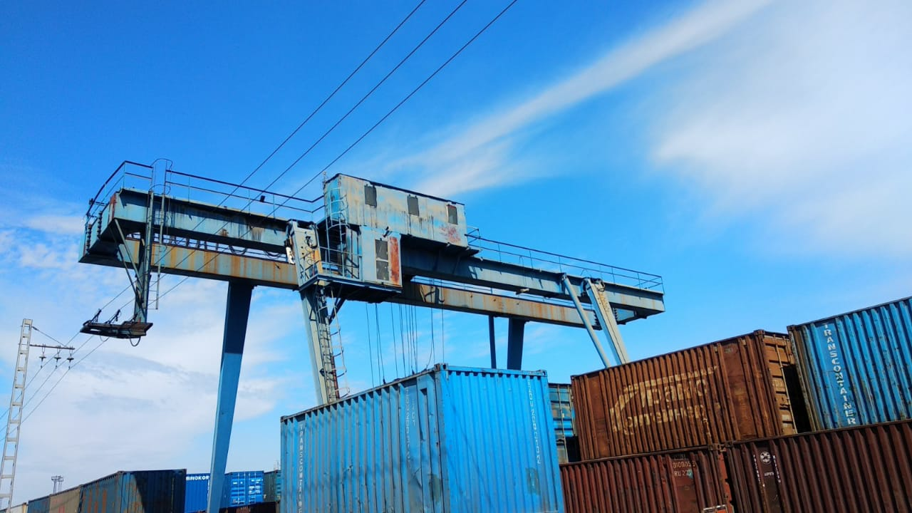
Общий вид
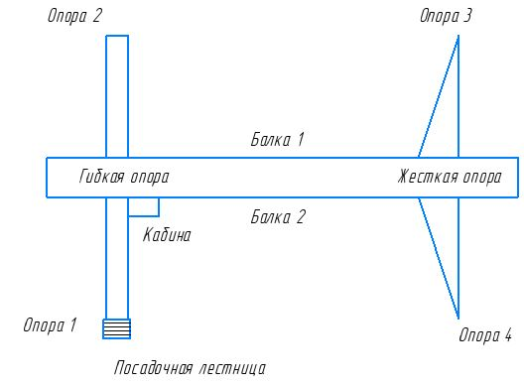
Схема обозначения опор.
(Опора 1 в месте расположения посадочной лестницы, далее по часовой стрелке. Балка 1 расположена со стороны опор 2 и 3, балка 2 сторона опор 1 и 4, нумерация точек принята со стороны гибких опор).

Наименование узла | Описание дефекта | Заключение о необходимости и сроках устранения
1. Металлоконструкции
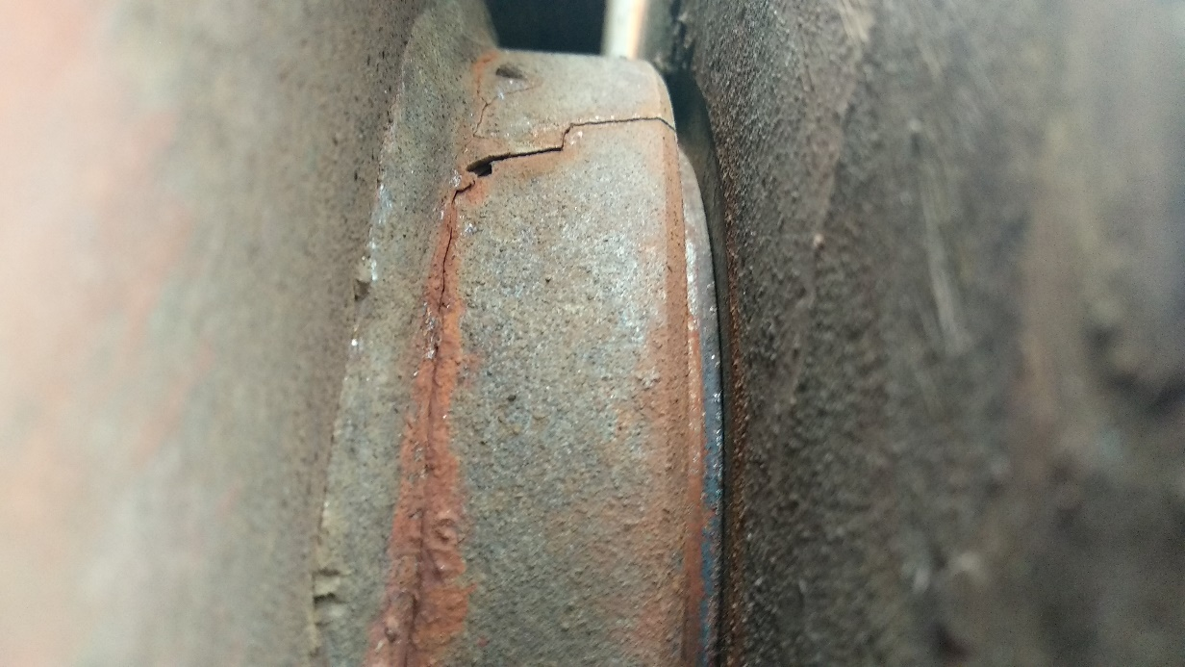
Фото № 2.
Фото № 3.
1.2. Балансирные тележки | 1.2.1. Многочисленные трещины длиной l=300-310 мм по сварному шву с выходом в основной металл в шарнирном соединении втулки оси крепления опорной тележки и опоры 4. См. фото № 2, 3. | Произвести ремонт силами специализированной организации, согласно п. 255 «д» ФНП и табл. 1 приложения Д5 РД 10-112-5-97.  Срок исполнения – до пуска крана в эксплуатацию.
Фото № 4.
 | 1.2.2. Трещина по сварному шву в соединении боковой стенки балки с усиливающим ребром жесткости площадки крепления ходовой тележки. См. фото № 4. (Сторона опоры 4). | Произвести ремонт силами специализированной организации, согласно п. 255 «д» ФНП и табл. 1 приложения Д5 РД 10-112-5-97.  Срок исполнения – до пуска крана в эксплуатацию.
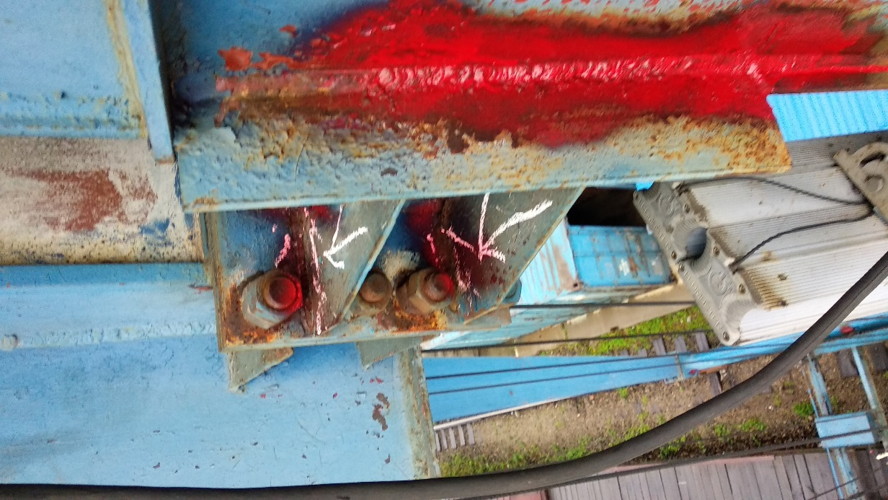
Фото № 5.

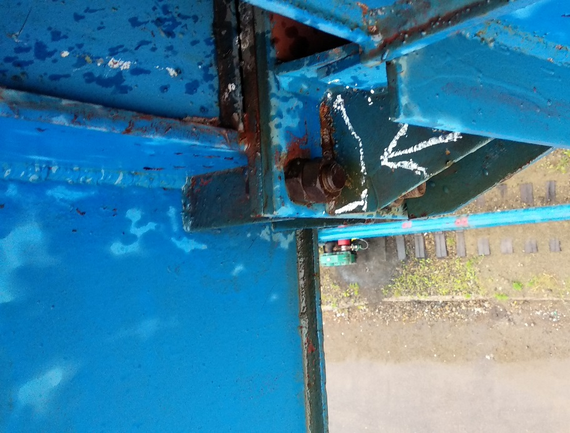
Фото № 6.
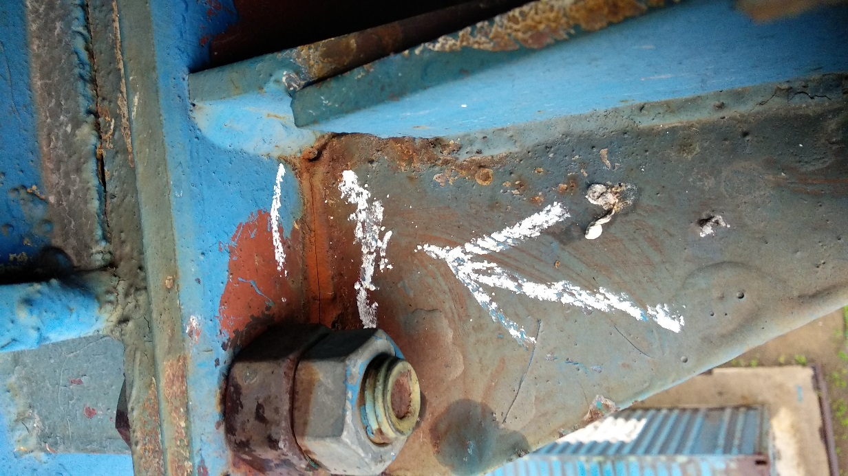
Фото № 7.
Фото № 8.
Фото № 9.
Фото № 10.

1.3. Узлы соединения опор с пролетными балками | 1.3.1. Многочисленные трещины по сварным швам и в основном металле усиливающих элементов узлов крепления опор к пролетным балкам. См. фото № 5-10. (Сторона опор 1, 3, 4). | Произвести ремонт силами специализированной организации, согласно п. 255 «д» ФНП и табл. 1 приложения Д5 РД 10-112-5-97.  Срок исполнения – до пуска крана в эксплуатацию.
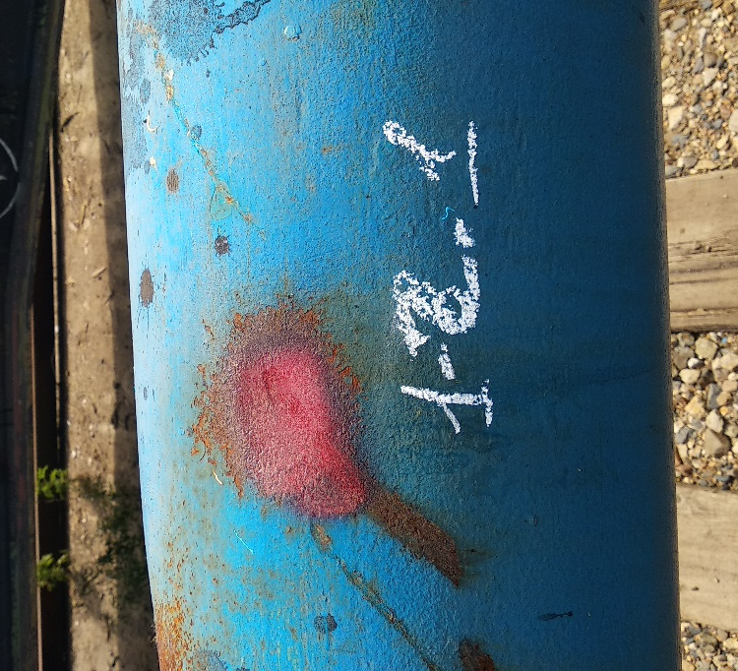
Фото № 11.
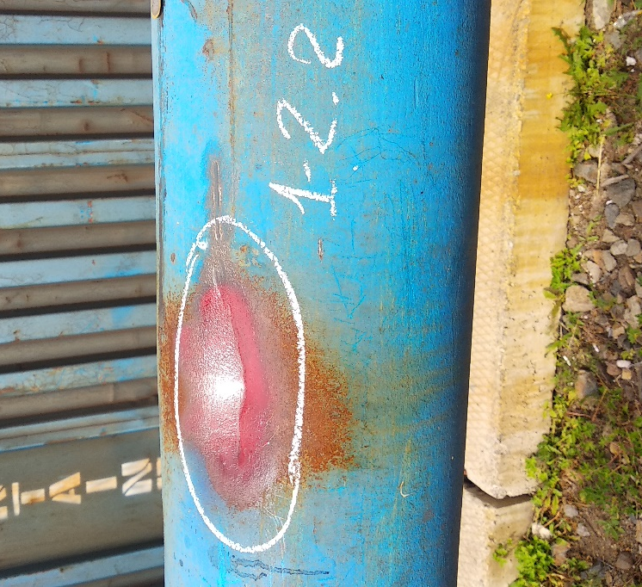
Фото № 12.
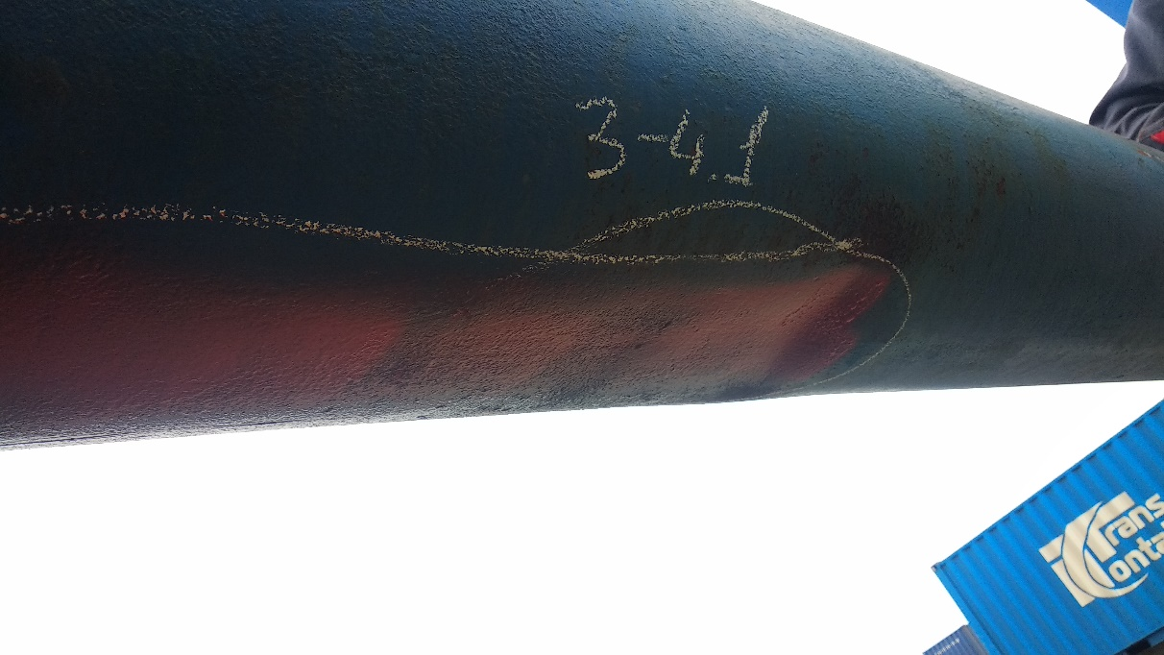
Фото № 13.
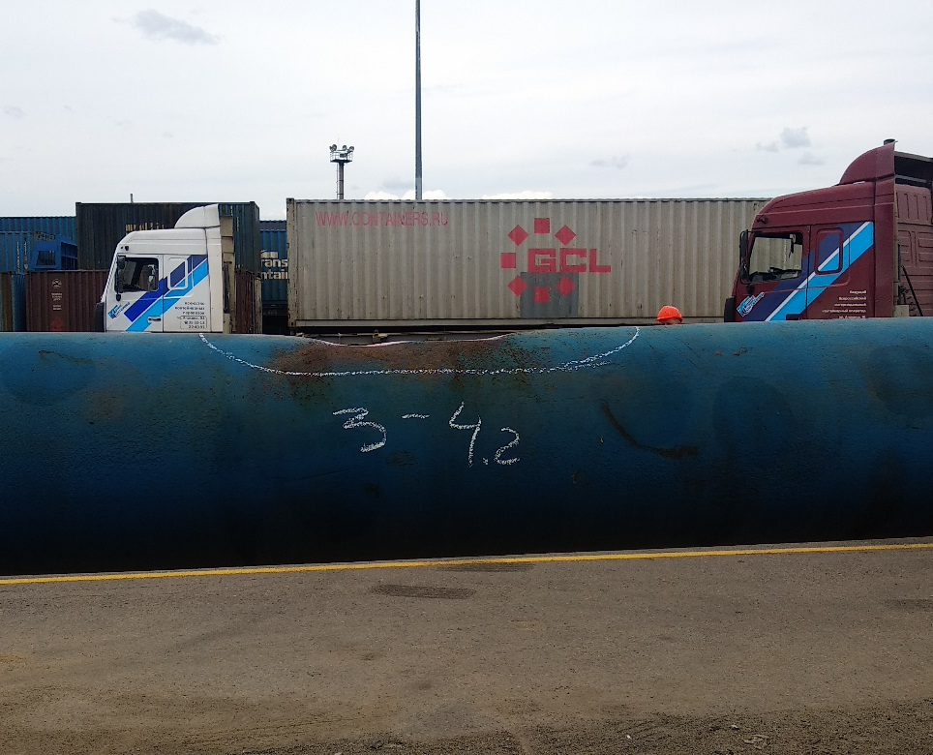
Фото № 14.
п. 2
п. 1

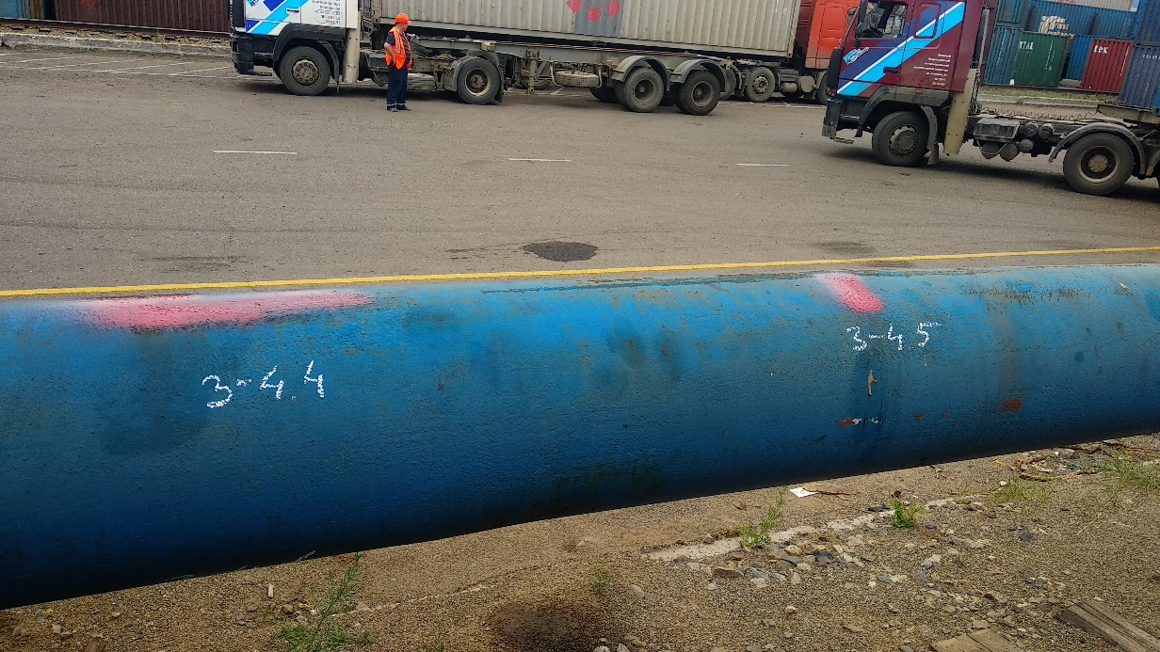
Фото № 15.
.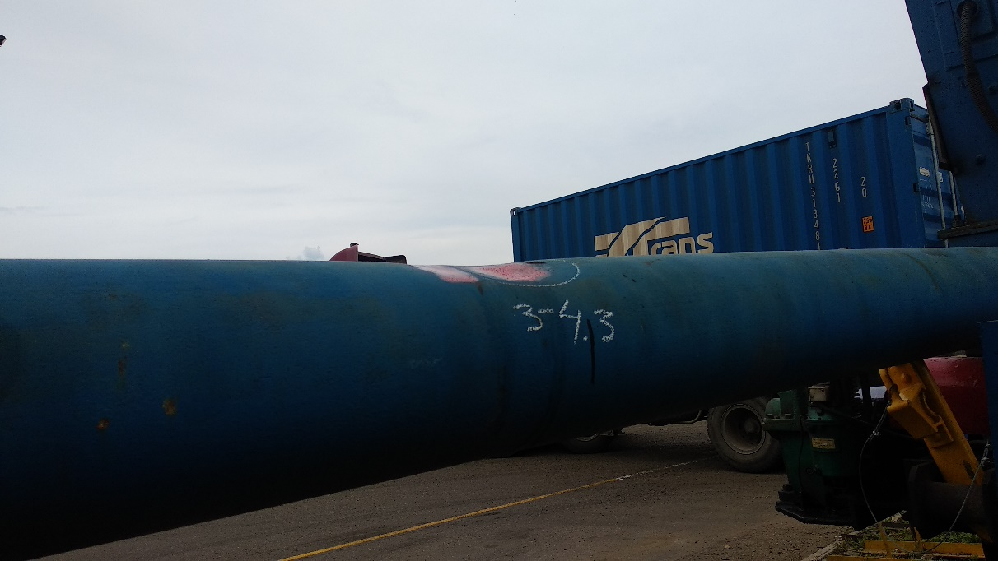
Фото № 16.
1.4. Стяжные балки | 1.4.1 Деформация (вмятина S=50х40) стяжной балки между опорами № 1 и № 2. См. фото № 11.  1.4.2. Деформация (вмятина S=200х100) стяжной балки между опорами № 1 и № 2. См. фото № 12.  1.4.3. Деформация (вмятина S=600х150) стяжной балки между опорами № 3 и № 4. См. фото № 13.  1.4.4. Деформация (вмятина S=240х120) стяжной балки между опорами № 3 и № 4. См. фото № 14.  1.4.5. Деформация (вмятина S=190х20 (п. 1) и S=70х40 (п. 2)) стяжной балки между опорами № 3 и № 4. См. фото № 15.  1.4.6. Деформация (вмятина S=230х130) стяжной балки между опорами № 3 и № 4. См. фото № 16. | Произвести ремонт силами специализированной организации, согласно п. 255 «д» ФНП и табл. 1 приложения Д5 РД 10-112-5-97.  Срок исполнения – до пуска крана в эксплуатацию.
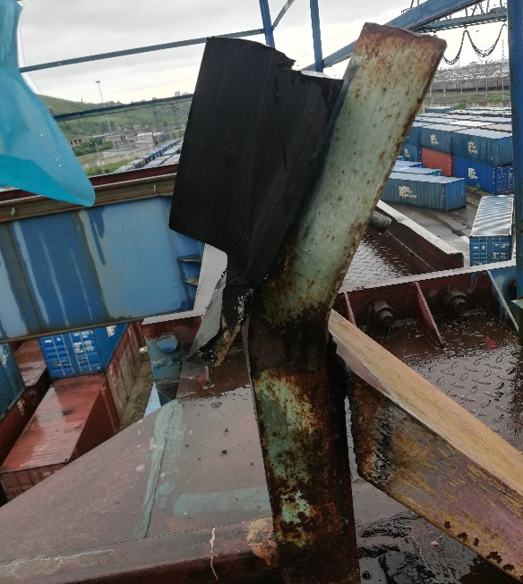
Фото № 17.
Фото № 18.
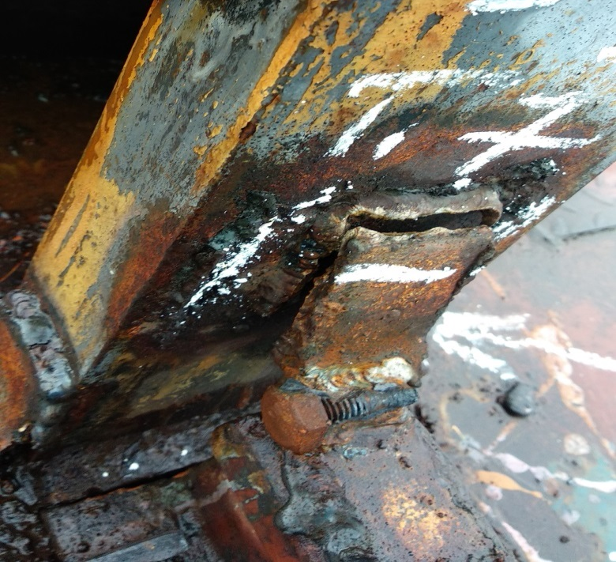
Фото № 19.
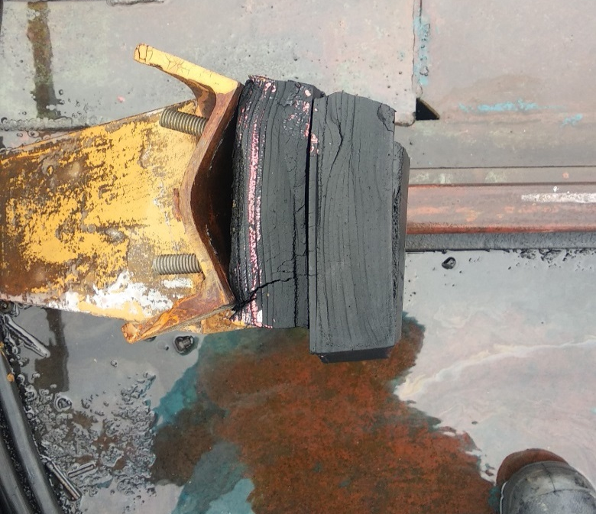
Фото № 20.
1.5. Тупиковые упоры грузовой тележки | 1.5.1. Многочисленные трещины по сварным швам и деформации металлоконструкций тупиковых упоров. См. фото № 17-20. | Произвести ремонт силами специализированной организации, согласно п. 255 «д» ФНП и табл. 1 приложения Д5 РД 10-112-5-97.  Срок исполнения – до пуска крана в эксплуатацию.

Раздел 5. Информационная карта

Следующие условия проведения Открытого конкурса являются неотъемлемой частью настоящей документации о закупке, уточняют и дополняют положения настоящей документации о закупке.
№ п/п | Наименование п/п | Содержание
1. | Предмет Открытого конкурса | Открытый конкурс в электронной форме среди субъектов МСП № ОКэ-МСП-НКПЗаб-19-0022 по предмету закупки «Выполнение работ по текущему ремонту крана козлового контейнерного ККУ-24 Зав. № 71, рег. № 5101, Инв. № 3110006, для нужд Контейнерного терминала Чита филиала ПАО ТрансКонтейнер на Забайкальской железной дороге».
2. | Организатор Открытого конкурса, адрес, контактные лица и представители Заказчика | Организатором открытого конкурса является ПАО «ТрансКонтейнер». Функции Организатора выполняет:  - постоянная рабочая группа Конкурсной комиссии филиала ПАО «ТрансКонтейнер» на Забайкальской железной дороге  Адрес: Российская Федерация, 672000, Забайкальский край, г.Чита, ул.Анохина, 91, корпус 2, каб.504.  Контактное лицо Заказчика: Середин Андрей Андреевич, тел. +7(495)7881717(6355), электронный адрес seredinaa@trcont.ru.  Контактное лицо Организатора: Болдоржиева Виктория Юрьевна, тел.+7(3022)22-00-29, факс (3022)-32-39-18, электронный адрес: BoldorzhievaVIU@trcont.ru
3. | Дата опубликования извещения о проведении Открытого конкурса | «30» августа 2019 г.
4. | Средства массовой информации (СМИ), используемые в целях информационного обеспечения проведения Открытого конкурса | Извещение о проведении Открытого конкурса, изменения к извещению, настоящая документация о закупке, протоколы, оформляемые в ходе проведения Открытого конкурса, вносимые в них изменения и дополнения и иные сведения, обязательность публикации которых предусмотрена Положением о закупках и законодательством Российской Федерации публикуется (размещается) в информационно-телекоммуникационной сети «Интернет» на сайте ПАО «ТрансКонтейнер» (www.trcont.com) и, в предусмотренных законодательством Российской Федерации случаях, на официальном сайте единой информационной системы в сфере закупок в информационно-телекоммуникационной сети «Интернет» (www.zakupki.gov.ru) (далее – ЕИС).  В случае возникновения технических и иных неполадок при работе ЕИС, блокирующих доступ к ЕИС в течение более чем одного рабочего дня, информация, подлежащая размещению на ЕИС, размещается на сайте ПАО «ТрансКонтейнер» с последующим размещением такой информации на ЕИС в течение одного рабочего дня со дня устранения технических или иных неполадок, блокирующих доступ к ЕИС, и считается размещенной в установленном порядке.  Для целей проведения Открытого конкурса в электронной форме в том числе подачи участниками Открытого конкурса Заявок на участие в конкурентной закупке в электронной форме, окончательных предложений, предоставление Организатору/Конкурсной комиссии доступа к Заявкам, направление участниками Открытого конкурса запросов о даче разъяснений положений извещения и/или документации о закупке Открытого конкурса, размещение в ЕИС таких разъяснений, сопоставление ценовых предложений, дополнительных ценовых предложений участников Открытого конкурса, формирование проектов протоколов в соответствии с настоящей документацией о закупке предусмотрен оператор ЭТП.  Необходимая информация, предусмотренная в данном пункте Информационной карты публикуется (подписывается) в электронном виде с использованием функционала и в соответствии с регламентом выбранной ЭТП, с применением соответствующего Программно-аппаратных средств, обеспечивающих проведение процедур закупки с использованием информационно-телекоммуникационной сети «Интернет», размещается на сайте оператора электронной торговой площадки https://msp.lot-online.ru.  Электронной торговой площадкой используемой для проведения торгов в электронном виде является Электронная торговая площадка акционерного общества «Российский аукционный дом» (АО «РАД») (https://msp.lot-online.ru). Контактная информация: юридический адрес: 190000, г. Санкт-Петербург, переулок Гривцова д. 5, лит. В. Почтовый адрес: 101000, г. Москва, Бобров пер., д.4, стр.4. Тел. 8-800-777-57-57.  Контакты технической поддержки ЭТП (в том числе по вопросам аккредитации) http://lot-online.ru/static/contacts.html  Письменное обращение в службу технической поддержки ЭТП https://gz.lot-online.ru/procedure/supportRequest/add
5. | Начальная (максимальная) цена договора/ цена лота | Начальная (максимальная) цена договора составляет 387 000,00 (Триста восемьдесят семь тысяч) рублей 00 копеек с учетом всех налогов (кроме НДС), стоимости материалов, изделий, конструкций и оборудования, затрат связанных с доставкой, хранением, погрузочно-разгрузочными работами, по выполнению всех установленных таможенных процедур, а также всех затрат, расходов связанных с выполнением работ. Сумма НДС и условия начисления определяются в соответствии с законодательством Российской Федерации.
6. | Место, дата начала и окончания срока подачи Заявок | Заявки принимаются через электронную торговую площадку, информация по которой указана в пункте 4 Информационной карты, с даты опубликования извещения о проведении Открытого конкурса и до «16» сентября 2019 г. 16 час. 00 мин.
7. | Место, дата и время открытия доступа к Заявкам | Открытие доступа к Заявкам состоится автоматически в Программно-аппаратном средстве ЭТП в момент окончания срока для подачи Заявок, не позднее «16» сентября 2019 г. 16 часов 00 минут местного времени.
8. | Рассмотрение, оценка и сопоставление Заявок | Рассмотрение, оценка и сопоставление первых частей Заявок осуществляется «16» сентября 2019 г. 10 час. 05 мин. местного времени по адресу, указанному в пункте 2 Информационной карты.  Рассмотрение, оценка и сопоставление вторых частей заявок осуществляется «27» сентября 2019 г. 14 часов 00 минут местного времени по адресу, указанному в пункте 2 Информационной карты.  Вторые части заявок предоставляются оператором Заказчику на следующий рабочий день после размещения в СМИ протокола рассмотрения, оценки и сопоставления первых частей заявок.
9. | Конкурсная комиссия | Проведение конкурентной закупки и принятие решений об итогах и выборе победителя(-ей) Открытого конкурса принимается комиссией по осуществлению закупок (далее - Конкурсной комиссией) филиала ПАО «ТрансКонтейнер» на Забайкальской железной дороге  Адрес: Российская Федерация, 672000, г. Чита, ул. Анохина, д. 91, корпус 2
10. | Подведение итогов | Подведение итогов состоится не позднее «09» октября 2019 г. 14 час. 00 мин. местного времени по адресу, указанному в пункте 9 Информационной карты.
11. | Форма, сроки и порядок оплаты за поставку товара, выполнение работ, оказание услуг | Оплата выполненных работ производится в течение 30 (тридцати) календарных дней после подписания Сторонами акта сдачи-приемки отремонтированных, реконструируемых, модернизированных объектов основных средств по форме ОС-3, на основании выставленного Исполнителем счета, счета-фактуры или универсального передаточного документа (далее – УПД).
12. | Количество лотов | Один лот
13. | Срок (период), условия и место поставки товаров, выполнения работ, оказания услуг | Срок (период) выполнения работ: Срок выполнения работ определять в пределах трудоёмкости и продолжительности ремонта козловых кранов установленных Типовыми нормами периодичности, трудоёмкости и продолжительности технического обслуживания и ремонта грузоподъёмных кранов (МДС 12-32.2007), но не более 30 (тридцати) календарных дней с даты заключения договора.  Место выполнения работ: Контейнерный терминал Чита: Российская Федерация, Забайкальский край, г. Чита, ул. Лазо, 120.
14. | Состав и количество (объем) товаров, работ, услуг | Состав и объем услуг определен в разделе 4 «Техническое задание».
15. | Официальный язык | Русский язык. Вся переписка, связанная с проведением Открытого конкурса, ведется на русском языке.
16. | Валюта Открытого конкурса | рубли РФ
17. | Требования, предъявляемые к претендентам и Заявке на участие в Открытом конкурсе | - Помимо указанных в пункте 2.1 настоящей документации о закупке требований к претенденту, участнику предъявляются следующие требования:  - деятельность участника не должна быть приостановлена в порядке, предусмотренном Кодексом Российской Федерации об административных правонарушениях, на день подачи Заявки;  - отсутствие за последние три года просроченной задолженности перед ПАО «ТрансКонтейнер», фактов невыполнения обязательств перед ПАО «ТрансКонтейнер» и причинения вреда имуществу ПАО «ТрансКонтейнер»;  - Список документов, представляемых претендентом для подтверждения обязательных требований:  2.1. в случае если претендент/участник не является плательщиком НДС, документ, подтверждающий право претендента на освобождение от уплаты НДС, с указанием положения Налогового кодекса Российской Федерации, являющегося основанием для освобождения;  - в подтверждение соответствия требованию, установленному частью «а» пункта 2.1 документации о закупке, претендент осуществляет проверку информации о наличии/отсутствии у претендента задолженности по уплате налогов, сборов и о представленной претендентом налоговой отчетности, на официальном сайте Федеральной налоговой службы Российской Федерации (https://service.nalog.ru/zd.do). В случае наличия информации о неисполненной обязанности перед Федеральной налоговой службой Российской Федерации, претендент обязан в составе заявки представить документы, подтверждающие исполнение обязанностей (заверенные банком копии платежных поручений, акты сверки с отметкой налогового органа и т.п.). Организатором на день рассмотрения Заявок проверяется информация о наличии/отсутствии задолженности и о предоставленной претендентом налоговой отчетности на официальном сайте Федеральной налоговой службы Российской Федерации (вкладка «сведения о юридических лицах, имеющих задолженность по уплате налогов и/или не представляющих налоговую отчетность более года» (https://service.nalog.ru/zd.do);  - в подтверждение соответствия требованиям, установленным частью «а» и «г» пункта 2.1 документации о закупке, и отсутствия административных производств, в том числе о неприостановлении деятельности претендента в административном порядке и/или задолженности, претендент осуществляет проверку информации о наличии/отсутствии исполнительных производств претендента на официальном сайте Федеральной службы судебных приставов Российской Федерации (http://fssprus.ru/iss/ip), а также информации в едином Федеральном реестре сведений о фактах деятельности юридических лиц http://www.fedresurs.ru/companies/IsSearching. В случае наличия на официальном сайте Федеральной службы судебных приставов Российской Федерации информации о наличии в отношении претендента исполнительных производств, претендент обязан в составе Заявки представить документы, подтверждающие исполнение обязанностей по таким исполнительным производствам (заверенные банком копии платежных поручений, заверенные претендентом постановления о прекращении исполнительного производства и т.п.). Организатором на день рассмотрения Заявок проверяется информация о наличии исполнительных производств и/или неприостановлении деятельности на официальном сайте Федеральной службы судебных приставов Российской Федерации (вкладка «банк данных исполнительных производств») и едином Федеральном реестре сведений о фактах деятельности юридических лиц (вкладка «реестры»);  - годовая бухгалтерская (финансовая) отчетность, а именно: бухгалтерские балансы и отчеты о финансовых результатах за один последний завершенный отчетный период (2018 финансовый год). При отсутствии годовой бухгалтерской (финансовой) отчетности (например, при применении в отношении участника иного режима налогообложения), применяемую претендентом отчетность, пояснительное письмо от претендента с указанием причины отсутствия отчетности. Предоставляется копия документа от каждого лица выступающего на стороне одного претендента.
18. | Дополнительные этапы проведения Открытого конкурса | - Проведение квалификационного отбора участников Открытого конкурса. Помимо указанных в подпункте 1.5.5 пункта 1.5 настоящей документации о закупке к претенденту предъявляются следующие единые квалификационные требования:  - наличие опыта выполнения работ за период трех последних лет, предшествующих году подачи Заявки и период времени в текущем году до момента окончания приема Заявок, с предметом (выполнение работ по текущему ремонту грузоподъемной техники), с суммарной стоимостью договора(-ов) не менее 20 % от начальной (максимальной) цены договора/цены лота.  - наличие у претендента квалифицированных работников для выполнения работ (сварщик 1 уровня, сварщик-технолог 2 уровня, сварщик-инженер 3 уровня). Сварщик 1 уровня, сварщик-технолог 2 уровня, сварщик-инженер 3 уровня должны быть годные к работе по состоянию здоровья и иметь документ, свидетельствующий о прохождении обучения НАКС и присвоения соответствующей квалификации.  - Список документов представляемых претендентом для подтверждения единых квалификационных требований:  - документ по форме приложения № 4 к документации о закупке о наличии опыта выполнения работ, указанного в подпункте 1.1 части 1 пункта 18 Информационной карты;  - копии договоров, указанных в документе по форме приложения № 4 к документации о закупке о наличии опыта выполнения работ;  - копии документов, подтверждающих факт выполнения работ в объеме и стоимости, указанных в документе по форме приложения № 4 к документации о закупке (подписанные сторонами договора акты приемки выполненных работ, акты сверки, универсальные передаточные документы и т.п.). Допускается в качестве подтверждения опыта предоставление официального письма контрагента претендента с указанием предмета договора, периода выполнения работ и их стоимости. Письмо должно содержать контактную информацию контрагента претендента;  - документ по форме Приложения № 6 (сведения о персонале) к документации о закупке с приложением заверенных претендентом копий удостоверений на работников, свидетельствующих о прохождении обучения НАКС и присвоения соответствующей квалификации.  - сведения о субподрядчиках (соисполнителях) по форме приложения № 7 к документации о закупке, в случае их привлечения, или заявление о готовности выполнить работы собственными силами.  - Переторжка.  Дата и время начала проведения переторжки – «26» сентября 2019 г. 14 часов 00 минут местного времени.  - Продолжительность приема ЭТП дополнительных ценовых предложений от участников Открытого конкурса составляет 3 часа
19. | Критерии оценки и сопоставления Заявок на участие в Открытом конкурсе и коэффициент их значимости (Кз) | Критерий оценки | Значение Кз
 |  | Цена договора | 0,6
 |  | Опыт участника: суммарная стоимость договоров, аналогичных предмету Открытого конкурса за период трех последних лет предшествующих году подачи Заявки (2016-2018 гг.) и период времени в текущем году до срока окончания срока приема Заявок. При отсутствии документов, указанных в пунктах 2.5, 2.6, 2.7 части 2 пункта 17 информационной карты, заявке претендента по данному критерию присваивается 0 (ноль) баллов. Для получения максимального количества баллов участнику достаточно предоставить подтверждение опыта на сумму, равную максимальной цене договора, указанной в п.5 Раздела 5 «Информационная карта» | 0,2
 |  | Срок предоставления гарантии на результаты работ | 0,2
20. | Особенности заключения договора | Победитель вправе направить Заказчику предложения по внесению изменений в договор, размещенный в составе настоящей документации о закупке (приложение № 4), до момента его подписания победителем.  Указанные предложения должны быть получены Заказчиком в двухсуточный срок с момента получения участником, признанного по итогам конкурса победителем, соответствующего уведомления от Заказчика.  Изменения могут касаться только положений договора, которые не были одним из оценочных критериев для выбора победителя, указанных в пункте 19 Информационной карты настоящей документации о закупке.  Внесение изменений в договор по предложениям победителя является правом Заказчика и осуществляется по усмотрению Заказчика.  Победитель не имеет права отказаться от заключения договора, если его предложения по внесению в договор изменений не были согласованы Заказчиком.
21. | Привлечение субподрядчиков, соисполнителей | Допускается
22. | Срок действия Заявки | Заявка должна действовать не менее 90 календарных дней с даты окончания срока подачи Заявок (пункт 6 Информационной карты).
23. | Обеспечение Заявки | Не предусмотрено.
24. | Обеспечение исполнения договора | Не предусмотрено.
25. | Срок заключения договора | Не ранее чем через 10 дней и не позднее чем через 20 дней с даты размещения в СМИ протокола подведения итогов Конкурсной комиссии в соответствии с пунктом 4 Информационной карты. В случае необходимости одобрения органом управления Заказчика в соответствии с законодательством Российской Федерации заключения договора или в случае обжалования в антимонопольном органе действий (бездействия) Заказчика, Конкурсной комиссии, оператора ЭТП договор должен быть заключен не позднее чем через 5 дней с даты указанного одобрения или с даты вынесения решения антимонопольного органа по результатам обжалования действий (бездействия) Заказчика, Конкурсной комиссии, оператора ЭТП.
26. | Срок действия договора | Договор вступает в силу с даты его подписания сторонами и действует до полного исполнения обязательств сторонами.

Приложение № 1
к документации о закупке

На бланке претендента

ЗАЯВКА ______________ (наименование претендента)
НА УЧАСТИЕ В ОТКРЫТОМ КОНКУРСЕ № ОКэ-МСП-_________-19-_____

Будучи уполномоченным представлять и действовать от имени ________________ (наименование претендента или, в случае участия нескольких лиц на стороне одного участника, наименования таких лиц), а также полностью изучив всю документацию о закупке, я, нижеподписавшийся, настоящим подаю заявку на участие в Открытом конкурсе (далее – Заявка) № ОКэ-___-___-____ (далее – Открытый конкурс) на ____________ (поставку товаров на _______, выполнение работ по ______, оказание услуг по_____ - переписать из предмета Открытого конкурса).
Уполномоченным представителям ПАО «ТрансКонтейнер» настоящим предоставляются полномочия наводить справки или проводить исследования с целью изучения отчетов, документов и сведений, представленных в данной Заявке, и обращаться к нашим клиентам, обслуживающим нас банкам за разъяснениями относительно финансовых и технических вопросов.
Настоящая Заявка служит также разрешением любому лицу или уполномоченному представителю любого учреждения, на которое содержится ссылка в сопровождающей документации, представлять любую информацию, необходимую для проверки заявлений и сведений, содержащихся в настоящей Заявке, или относящихся к ресурсам, опыту и компетенции претендента.

Настоящим подтверждается, что _________(наименование претендента) ознакомилось(-ся) с условиями документации о закупке, с ними согласно(-ен) и возражений не имеет.
В частности, _______ (наименование претендента), подавая настоящую Заявку, согласно(-ен) с тем, что:
- результаты рассмотрения Заявки зависят от проверки всех данных, представленных ______________ (наименование претендента), а также иных сведений, имеющихся в распоряжении Заказчика;
- за любую ошибку или упущение в представленной __________________ (наименование претендента) Заявке ответственность целиком и полностью будет лежать на __________________ (наименование претендента);
- Открытый конкурс может быть прекращен в любой момент до подведения его итогов без объяснения причин.
- Победителем может быть признан участник, предложивший не самую низкую цену.
В случае признания _________ (наименование претендента) победителем обязуется:
- Придерживаться положений нашей Заявки в течение ______ дней (указать срок не менее указанного в пункте 22 Информационной карты) с даты окончания срока подачи Заявок, указанной в пункте 6 Информационной карты. Заявка будет оставаться для претендента обязательной до истечения указанного периода.
- До заключения договора представить сведения о своих владельцах, включая конечных бенефициаров, с приложением подтверждающих документов или (в случае, если претендент является публичным акционерным обществом) ссылку на общедоступный источник, посредством которого в установленном законом порядке раскрыта информация о владельцах ____________________ (наименование претендента), а также иные сведения, необходимые для заключения договора с ПАО «ТрансКонтейнер».
____________________ (наименование претендента) предупрежден(-о), что при непредставлении указанных сведений и документов, ПАО «ТрансКонтейнер» вправе отказаться от заключения договора.
- Подписать договор(-ы) на условиях настоящей Заявки на участие в Открытом конкурсе и на условиях, объявленных в документации о закупке.
Мы согласны с тем, что в случае нашего отказа от заключения договора после признания нашей организации победителем конкурса, а так же при нашем отказе представить на ЭТП подписанный договор не позднее 5 календарных дней с даты его размещения на ЭТП Заказчиком, договор будет заключен с другим участником.
Мы объявляем, что до подписания договора условия настоящей Заявки и информация о нашей победе будут считаться имеющими силу договора между нами.
- Исполнять обязанности, предусмотренные заключенным договором строго в соответствии с требованиями такого договора.
- Не вносить в договор изменения, не предусмотренные условиями документации о закупке.
Настоящим подтверждается, что:
- ___________ (поставка товаров, результаты работ, оказания услуг и т.д.) предлагаемые _______ (наименование претендента), свободны от любых прав со стороны третьих лиц, ________ (наименование претендента) согласно в случае признания победителем и подписания договора передать все права на___________ (поставку товаров, выполнения работ, оказания услуг и т.д.) Заказчику;
- ________ (наименование претендента) не находится в процессе ликвидации;
- ________ (наименование претендента) на дату подачи Заявки на участие в Открытом конкурсе не признан несостоятельным (банкротом), в том числе отсутствует возбужденные в отношении него дела о несостоятельности (банкротстве);
- на имущество ________ (наименование претендента) не наложен арест, экономическая деятельность не приостановлена;
- ________ (наименование претендента) на дату подачи Заявки на участие в Открытом конкурсе, в порядке, предусмотренном Кодексом Российской Федерации об административных правонарушениях, деятельность неприостановлена;
- у _______ (наименование претендента) отсутствует задолженность по уплате налогов, сборов, пени, налоговых санкций в бюджеты всех уровней и обязательных платежей в государственные внебюджетные фонды, а также просроченная задолженность по ранее заключенным договорам с
ПАО «ТрансКонтейнер»;
- ________ (наименование претендента) соответствует всем требованиям, устанавливаемым в соответствии с законодательством Российской Федерации и/или государства регистрации и/или ведения бизнеса претендента к лицам, осуществляющим поставки товаров, выполнение работ, оказание услуг, являющихся предметом закупки.
- ________ (наименование претендента) не имеет и не будет иметь никаких претензий в отношении права (и в отношении реализации права)
ПАО «ТрансКонтейнер» отменить Открытый конкурс по одному и более предмету закупки (лоту) в любое время до наступления даты и времени окончания срока подачи Заявок на Открытый конкурс;
- ________ (наименование претендента) полностью и без каких-либо оговорок принимает условия, указанные в Техническом задании (раздел 4 документации о закупке);
- товары, работы, услуги, предлагаемые к поставке ________ (наименование претендента) в рамках настоящего Открытого конкурса, полностью соответствуют требованиям Технического задания (раздел 4 документации о закупке);
- ________ (наименование претендента) при подготовке Заявки на участие в Открытом конкурсе обеспечили соблюдение требований Федерального закона Российской Федерации от 27 июля 2006 г. № 152-ФЗ «О персональных данных», в том числе о получении согласий и направлении уведомлений, необходимых для передачи и обработки персональных данных субъектов персональных данных, указанных в Заявке, в целях проведения Открытого конкурса.
Я, _______ (указывается ФИО лица, подписавшего Заявку) даю согласие на обработку всех своих персональных данных, указанных в Заявке, в соответствии с требованиями законодательства Российской Федерации, в целях проведения Открытого конкурса.

Своей подписью удостоверяю, что сделанные заявления и сведения, представленные в настоящей Заявке, являются полными, точными и верными.

В подтверждение этого прилагаются все необходимые документы.

СВЕДЕНИЯ О ПРЕТЕНДЕНТЕ
(сведения предоставляются в отношении каждого лица, выступающего на стороне претендента)
1. Полное и сокращенное наименование претендента (если менялось в течение последних 5 лет, указать когда и прежнее название)
ОГРН/ОГРНИП ______, ИНН _________, КПП______, ОКПО ____, ОКТМО________, ОКОПФ ___________
Юридический адрес ________________________________________
Почтовый адрес ___________________________________________
Телефон (______) __________________________________________
Факс (______) _____________________________________________
Адрес электронной почты __________________@_______________
Зарегистрированный адрес офиса _____________________________
Адрес сайта претендента: ____________________________

2. Руководитель/ФИО индивидуального предпринимателя ______________
3. Банковские реквизиты______________
4. Название и адрес филиалов и дочерних предприятий (заполняется юридическими лицами)
5. Так как ________(наименование претендента) является субъектом малого и среднего предпринимательства (в соответствии со статьей 4 Федерального закона от 24.07.2007 № 209-ФЗ «О развитии малого и среднего предпринимательства в Российской Федерации») указываю следующую информацию:
Категория субъекта малого и среднего предпринимателя ______________ (указать: микропредприятие, малое предприятие или среднее предприятие);

Контактные лица
Уполномоченные представители ПАО «ТрансКонтейнер» могут связаться со следующими лицами для получения дополнительной информации о претенденте:
Справки по общим вопросам и вопросам управления: _____________________
Контактное лицо (должность, ФИО, телефон)
Справки по кадровым вопросам: ________________________________________
Контактное лицо (должность, ФИО, телефон)
Справки по техническим вопросам: _____________________________________
Контактное лицо (должность, ФИО, телефон)
Справки по финансовым вопросам: ______________________________________
Контактное лицо (должность, ФИО, телефон)

Представитель, имеющий полномочия подписать Заявку на участие в Открытом конкурсе от имени ________________________________________
(наименование претендента)
____________________________________________________________________
МП (должность, подпись, ФИО)
«____» _________ 201__ г.
ВНИМАНИЕ:
Претендент не допускается к участию в Открытом конкурсе в случае содержания во второй части Заявки сведений о ценовом предложении участника Открытого конкурса

Приложение № 2
к документации о закупке

Декларация о соответствии участника закупки
критериям отнесения к субъектам малого
и среднего предпринимательства

Настоящим подтверждается, что ___________________________________,
(указывается наименование претендента закупки)
в соответствии со статьей 4 Федерального закона «О развитии малого и среднего предпринимательства в Российской Федерации» удовлетворяет критериям отнесения организации к субъектам _____________________ ______________________________________ предпринимательства,
(указывается субъект малого или среднего предпринимательства в зависимости от критериев отнесения)
и сообщается следующая информация:

- Адрес местонахождения (и юридический адрес): .
.
- ИНН/КПП: .
(номер, сведения о дате выдачи документа и выдавшем его органе)
- ОГРН/ ОГРНИП: ОКПО .
ОКТМО , ОКОПФ .
- Почтовый адрес .
Телефон:+7(______) ________________________________________________
Факс: +7 (______) __________________________________________________
Адрес электронной почты __________________@_______________________
Зарегистрированный адрес офиса_____________________________________
Адрес сайта:_______________________________________________________
Руководитель/ФИО индивидуального предпринимателя _____________________________________________________
Банковские реквизиты ______________________________________________
Название и адрес филиалов и дочерних предприятий, ИНН/КПП (заполняется юридическими лицами) ___________________________________
- Контактные лица:
- уполномоченные представители ПАО «ТрансКонтейнер» могут связаться со следующими лицами для получения дополнительной информации о претенденте:

Справки по общим вопросам и вопросам управления: _________________
Контактное лицо (должность, ФИО, телефон)
Справки по кадровым вопросам: ___________________________________
Контактное лицо (должность, ФИО, телефон)
Справки по техническим вопросам: ________________________________
Контактное лицо (должность, ФИО, телефон)
Справки по финансовым вопросам: _________________________________
Контактное лицо (должность, ФИО, телефон)
- Сведения о соответствии критериям отнесения к субъектам МСП, а также сведения о производимых товарах, работах, услугах и видах деятельности:

№ п/п | Наименование сведений | Малые предприятия | Средние предприятия |  | Показатель
1 | 2 | 3 | 4 |  | 5
1. | Суммарная доля участия Российской Федерации, субъектов Российской Федерации, муниципальных образований, общественных и религиозных организаций (объединений), благотворительных и иных фондов (за исключением суммарной доли участия, входящей в состав активов инвестиционных фондов) в уставном капитале общества с ограниченной ответственностью, процентов | не более 25
2. | Суммарная доля участия иностранных юридических лиц и (или) юридических лиц, не являющихся субъектами МСП, в уставном капитале общества с ограниченной ответственностью, процентов | не более 49
3. | Акции акционерного общества, обращающиеся на организованном рынке ценных бумаг, отнесены к акциям высокотехнологичного (инновационного) сектора экономики в порядке, установленном Правительством Российской Федерации | да (нет)
4. | Деятельность хозяйственного общества, хозяйственного партнерства заключается в практическом применении (внедрении) результатов интеллектуальной деятельности (программ для электронных вычислительных машин, баз данных, изобретений, полезных моделей, промышленных образцов, селекционных достижений, топологий интегральных микросхем, секретов производства (ноу-хау), исключительные права на которые принадлежат учредителям (участникам) соответственно хозяйственного общества, хозяйственного партнерства - бюджетным, автономным научным учреждениям или являющимся бюджетными учреждениями, автономными учреждениями образовательным организациям высшего образования | да (нет)
5. | Наличие у хозяйственного общества, хозяйственного партнерства статуса участника проекта в соответствии с Федеральным законом "Об инновационном центре "Сколково" | да (нет)
6. | Учредителями (участниками) хозяйственных обществ, хозяйственных партнерств являются юридические лица, включенные в порядке, установленном Правительством Российской Федерации, в утвержденный Правительством Российской Федерации перечень юридических лиц, предоставляющих государственную поддержку инновационной деятельности в формах, установленных Федеральным законом "О науке и государственной научно-технической политике" | да (нет)
7. | Среднесписочная численность работников за предшествующий календарный год, человек | до 100 включительно |  | от 101 до 250 включительно | указывается количество человек (за предшествующий календарный год)
 |  | до 15 – микро-предприятие
8. | Доход за предшествующий календарный год, который определяется в порядке, установленном законодательством Российской Федерации о налогах и сборах, суммируется по всем осуществляемым видам деятельности и применяется по всем налоговым режимам, млн. рублей | 800 |  | 2000 | указывается в млн. рублей (за предшествующий календарный год)
 |  | 120 в год – микро-предприятие
9. | Содержащиеся в Едином государственном реестре юридических лиц, Едином государственном реестре индивидуальных предпринимателей сведения о лицензиях, полученных соответственно юридическим лицом, индивидуальным предпринимателем
10. | Сведения о видах деятельности юридического лица согласно учредительным документам или о видах деятельности физического лица, внесенного в Единый государственный реестр индивидуальных предпринимателей и осуществляющего предпринимательскую деятельность без образования юридического  лица, с указанием кодов ОКВЭД2 и ОКПД2
11. | Сведения о производимых субъектами МСП товарах, работах, услугах с указанием кодов ОКВЭД2 и ОКПД2
12. | Сведения о соответствии производимых субъектами МСП товарах, работах, услугах критериям отнесения к инновационной продукции, высокотехнологичной продукции | да (нет)
13. | Сведения об участии в утвержденных программах партнерства отдельных заказчиков с субъектами МСП | да (нет)  (в случае участия - наименование заказчика, реализующего программу партнерства)
14. | Сведения о наличии у юридического лица, индивидуального предпринимателя в предшествующем календарном году контрактов, заключенных в соответствии с Федеральным законом "О контрактной системе в сфере закупок товаров, работ, услуг для обеспечения государственных и муниципальных нужд", и (или) договоров, заключенных в соответствии с Федеральным законом "О закупках товаров, работ, услуг отдельными видами юридических лиц" | да (нет)  (при наличии - количество исполненных контрактов или договоров и общая сумма)
15. | Сведения о том, что руководитель, члены коллегиального исполнительного органа, главный бухгалтер субъекта МСП не имеют судимости за преступления в сфере экономики, а также о том, что в отношении указанных физических лиц не применялось наказание в виде лишения права занимать определенные должности или заниматься определенной деятельностью, связанной с деятельностью субъекта МСП, и административное наказание в виде дисквалификации | да (нет)
16. | Информация о наличии сведений о субъекте МСП в реестрах недобросовестных поставщиков, предусмотренных федеральными законами "О закупках товаров, работ, услуг отдельными видами юридических лиц" и "О контрактной системе в сфере закупок товаров, работ, услуг для обеспечения государственных и муниципальных нужд" | да (нет)

Представитель, имеющий полномочия подписать Заявку на участие в Открытом конкурсе от имени ______________________________________
(наименование претендента)
____________________________________________________________________
М.П. (должность, подпись, ФИО)
«____» _________ 201__ г.

Приложение № 3
к документации о закупке

ТЕХНИЧЕСКОЕ ПРЕДЛОЖЕНИЕ

«____» _________ 2019 г. Открытый конкурс № ОКэ-МСП-___-___-___

№ п/п | Наименование работ | Срок выполнения работ
1 | 2 | 3
1 | Выполнение работ по текущему ремонту крана козлового контейнерного ККУ-24 Зав. № 71, рег. № 5101, Инв. № 3110006, для нужд Контейнерного терминала Чита филиала ПАО ТрансКонтейнер на Забайкальской железной дороге.

Дополнительные условия выполнения работ______________________________________________________________
(заполняется претендентом при необходимости).

В техническом предложении, приложениях к нему и иных документах, содержащихся в первой части заявки, не должно содержаться сведений об участнике и/или его соответствии требованиям, установленным в настоящей документации о закупке и/или о ценовом предложении.

Приложение № 4
к документации о закупке

Договор № НКПЗаб-д/_____________
на выполнение работ

г.Чита «__»_______ 2019 г.
Публичное акционерное общество «Центр по перевозке грузов в контейнерах «ТрансКонтейнер» (ПАО «ТрансКонтейнер»), именуемое в дальнейшем «Заказчик», в »), в ___________ филиала ПАО «ТрансКонтейнер» на Забайкальской железной дороге ____________________, действующего на основании доверенности __________________ от ____________ с одной стороны, и ______________, именуемый в дальнейшем «Исполнитель», в лице_____________, действующий на основании _____________________, с другой стороны, именуемые в дальнейшем «Стороны», заключили настоящий договор на выполнение работ (далее – «Договор») о нижеследующем:
1. Предмет договора
1.1. Заказчик поручает и обязуется оплатить, а Исполнитель принимает на себя обязательства по выполнению работ по текущему ремонту крана козлового контейнерного ККУ-24 Зав. № 71, рег. № 5101, Инв. № 3110006, для нужд Контейнерного терминала Чита филиала ПАО ТрансКонтейнер на Забайкальской железной дороге (далее – работы).
1.2. Срок выполнения Работ: с даты заключения договора в течение _____ (________________) календарных дней.
1.3. Результатом Работ по настоящему Договору является: проведенный текущий ремонт крана козлового контейнерного ККУ-24 Зав. № 71, рег. № 5101, Инв. № 3110006 в соответствии с ведомостью дефектов (приложение № 1), являющемся неотъемлемой частью настоящего Договора.
1.4. Содержание и требования к работам изложены в Техническом задании (приложение № 2) являющемся неотъемлемой частью настоящего Договора.
2. Цена Работ и порядок оплаты
2.1. За выполненные по настоящему Договору Работы Заказчик, в соответствии с Протоколом согласования договорной цены (приложение № 2), являющимся неотъемлемой частью настоящего Договора, обязуется оплатить Исполнителю ____ (___________) рублей, в том числе НДС – 20% ____ (____________) рублей/НДС не облагается. Калькуляция на выполнение Работ (приложение № 3) является неотъемлемой частью настоящего Договора.
2.2. Оплата выполненных работ производится в течение 30 (тридцати) календарных дней после подписания Сторонами акта сдачи-приемки отремонтированных, реконструируемых, модернизированных объектов основных средств по форме ОС-3, на основании выставленного Исполнителем счета, счета-фактуры или универсального передаточного документа (далее – УПД).

3. Порядок сдачи и приемки Работ
3.1. По завершении выполнения Работ Исполнитель в течение 4 (четырех) календарных дней представляет Заказчику акт сдачи-приемки выполненных Работ.
3.2. Заказчик в течение 3 (трех) календарных дней с даты получения акта сдачи-приемки выполненных Работ направляет Исполнителю подписанный акт сдачи-приемки либо мотивированный отказ от приемки Работ. При наличии мотивированного отказа Заказчика от приемки Работ Сторонами составляется акт с перечнем необходимых доработок и указанием сроков их выполнения.
3.3. В случае принятия Сторонами согласованного решения о прекращении выполнения Работ настоящий Договор расторгается, и между Сторонами проводится сверка расчетов. При этом Заказчик обязуется оплатить фактически произведенные до дня расторжения затраты Исполнителя на выполнение Работ по настоящему Договору.
3.4. Риск случайной гибели результата Работ, другого имущества, используемого для выполнения Работ, до окончательной приемки результатов Работ по настоящему Договору несет Исполнитель.
3.5. Гарантийный срок на результаты Работ по настоящему Договору составляет ____ (_________________) месяцев с даты подписания акт сдачи-приемки выполненных работ, акт сдачи-приемки отремонтированных, реконструируемых, модернизированных объектов основных средств по форме ОС-3.
Заказчик направляет Исполнителю уведомление о необходимости проведения гарантийного устранения недостатков в результатах Работ по почте, факсимильным сообщением или любым другим способом, позволяющим достоверно установить, что соответствующее уведомление получено уполномоченным представителем Исполнителя. Расходы Исполнителя, связанные с проведением гарантийного устранения недостатков в результатах Работ, Заказчиком не возмещаются.
3.6. В случае устранения недостатков в Результатах Работ, гарантийный срок продлевается на период времени, в течение которого Заказчик не мог использовать Результат Работ.
4. Обязанности Сторон
4.1. Исполнитель обязан:
4.1.1. Выполнить Работы в соответствии с требованиями настоящего Договора, Приказа Ростехнадзора от 12.11.2013г. №533 «Об утверждении федеральных норм и правил в области промышленной безопасности «Правила безопасности опасных производственных объектов, на которых используются подъемные сооружения», Приказа Министерства энергетики РФ от 10.01.2003г. №6 «Об утверждении Правил технической эксплуатации электроустановок потребителей», Приказа Министерства энергетики РФ от 08.07.2002г. №204 «Об утверждении глав Правил устройства электроустановок», Правил противопожарного режима в Российской Федерации утвержденных Постановлением Правительства РФ от 25.04.2012г. №390 «О противопожарном режиме».
4.1.2. В течение суток информировать Заказчика об обстоятельствах, которые создают невозможность выполнения Работ, и приостановить выполнение Работ до получения письменных указаний от Заказчика.
4.1.3. Не нарушать прав третьих лиц, урегулировать за свой счет требования, предъявляемые к Заказчику в связи с исполнением настоящего Договора, и возместить Заказчику связанные с такими требованиями расходы и убытки.
4.1.4. В течение гарантийного срока, Исполнитель должен обеспечить за свой счет устранение и исправление всех неисправностей и дефектов, возникших вследствие недостатков результата выполненных работ, а также после него в случае возникновения необходимости проведения внепланового ремонта ПС при правильной его эксплуатации Заказчиком, до следующего технического диагностирования, сроки проведения которого, должны быть указаны в заключении экспертизы промышленной безопасности.
4.1.5. Незамедлительно информировать Заказчика в случае выявления нецелесообразности продолжения выполнения Работ.
4.1.6. Не передавать оригиналы или копии документов, полученные от Заказчика, третьим лицам без предварительного письменного согласия Заказчика.
4.2. Заказчик обязан:
4.2.1. Передавать Исполнителю необходимую для выполнения Работ информацию и документацию.
4.2.2. Оплатить Работы в установленный срок в соответствии с условиями настоящего Договора.
4.2.3. Проверять ход и качество Работ, выполняемых Исполнителем, не вмешиваясь в его деятельность.
4.2.4. Оплатить фактически произведенные до дня получения Исполнителем уведомления о расторжении настоящего Договора затраты Исполнителя на выполнение Работ по настоящему Договору в случае досрочного расторжения настоящего Договора по инициативе Заказчика.
4.3. Заказчик вправе:
4.3.1. Отказаться от принятия результатов Работ и требовать возмещения убытков в случае, если в результате просрочки сроков выполнения Работ Исполнителем выполнение Работ утратило интерес для Заказчика.
5. Ответственность Сторон
5.1. За неисполнение или ненадлежащее исполнение своих обязательств по настоящему Договору Стороны несут ответственность в соответствии с законодательством Российской Федерации.
5.2. В случае нарушения сроков выполнения Работ по настоящему Договору Заказчик вправе потребовать от Исполнителя уплаты пени в размере 0,1 % от цены настоящего Договора за каждый день просрочки.
5.3. В случае ненадлежащего выполнения Исполнителем условий настоящего Договора, несоответствия результатов Работ обусловленным Сторонами требованиям Исполнитель уплачивает Заказчику штраф в размере 10 % от цены настоящего Договора.
В случае возникновения при этом у Заказчика каких-либо убытков Исполнитель возмещает такие убытки Заказчику в полном объеме.
5.4. Перечисленные в настоящем Договоре санкции могут быть взысканы Заказчиком путем направления Исполнителю уведомления о зачете встречных однородных требований и удержания причитающихся сумм неустойки (пени, штрафа) из сумм, подлежащих оплате Исполнителю за выполненные Работы по настоящему Договору. Если Заказчик по какой-либо причине не направит Исполнителю заявления о зачете встречных однородных требований и не удержит сумму неустойки, Исполнитель обязуется уплатить такую сумму по первому письменному требованию Заказчика.
6. Обстоятельства непреодолимой силы
6.1. Ни одна из Сторон не несет ответственности перед другой Стороной за неисполнение или ненадлежащее исполнение обязательств по настоящему Договору, обусловленное действием обстоятельств непреодолимой силы, то есть чрезвычайных и непредотвратимых при данных условиях обстоятельств, в том числе объявленной или фактической войной, гражданскими волнениями, эпидемиями, блокадами, эмбарго, пожарами, землетрясениями, наводнениями и другими природными стихийными бедствиями, изданием запретительных актов органов государственной власти.
6.2. Свидетельство, выданное торгово-промышленной палатой или иным компетентным органом, является достаточным подтверждением наличия и продолжительности действия обстоятельств непреодолимой силы.
6.3. Сторона, которая не исполняет свои обязательства вследствие действия обстоятельств непреодолимой силы, должна не позднее, чем в трехдневный срок известить другую Сторону о таких обстоятельствах и их влиянии на исполнение обязательств по настоящему Договору.
6.4. Если обстоятельства непреодолимой силы действуют на протяжении 3 (трех) последовательных месяцев, настоящий Договор может быть расторгнут по соглашению Сторон, либо в порядке, установленном пунктом 8.3 настоящего Договора.
7. Разрешение споров
7.1. Все споры, возникающие при исполнении настоящего Договора, решаются Сторонами путем переговоров, которые могут проводиться, в том числе, путем отправления писем по почте, обмена факсимильными сообщениями.
7.2. Если Стороны не придут к соглашению путем переговоров, все споры рассматриваются в претензионном порядке. Срок рассмотрения претензии – 30 (тридцать) календарных дней с даты получения претензии.
7.3. В случае, если споры не урегулированы Сторонами с помощью переговоров и в претензионном порядке, то они передаются заинтересованной Стороной в Арбитражный суд Забайкальского края.
8. Порядок внесения
изменений, дополнений в Договор и его расторжения
8.1. В настоящий Договор могут быть внесены изменения и дополнения, которые оформляются Сторонами дополнительными соглашениями к настоящему Договору.
8.2. Настоящий Договор может быть досрочно расторгнут по основаниям, предусмотренным законодательством Российской Федерации и настоящим Договором.
8.3. Настоящий Договор может быть досрочно расторгнут Заказчиком во внесудебном порядке в любой момент путём направления письменного уведомления о намерении расторгнуть настоящий Договор Исполнителю не позднее чем за 30 (тридцать) календарных дней до предполагаемой даты расторжения настоящего Договора. Настоящий Договор считается расторгнутым с даты, указанной в уведомлении о расторжении. При этом Заказчик обязан оплатить фактические затраты по выполнению Работ, произведенные до даты получения Исполнителем уведомления о расторжении настоящего Договора.
9. Срок действия Договора
9.1. Настоящий Договор вступает в силу с даты его подписания и действует до исполнения Сторонами своих обязательств по Договору.
10. Антикоррупционная оговорка
10.1. При исполнении своих обязательств по настоящему Договору Стороны, их аффилированные лица, работники или посредники не выплачивают, не предлагают выплатить и не разрешают выплату каких-либо денежных средств или ценностей, прямо или косвенно, любым лицам для оказания влияния на действия или решения этих лиц с целью получить какие-либо неправомерные преимущества или для достижения иных неправомерных целей.
При исполнении своих обязательств по настоящему Договору Стороны, их аффилированные лица, работники или посредники не осуществляют действия, квалифицируемые применимым для целей настоящего Договора законодательством как дача/получение взятки, коммерческий подкуп, а также иные действия, нарушающие требования применимого законодательства и международных актов о противодействии коррупции.
10.2. В случае возникновения у Стороны подозрений, что произошло или может произойти нарушение каких-либо положений пункта 10.1 настоящего Договора, соответствующая Сторона обязуется уведомить об этом другую Сторону в письменной форме. В письменном уведомлении Сторона обязана сослаться на факты или предоставить материалы, достоверно подтверждающие или дающие основание предполагать, что произошло или может произойти нарушение каких-либо положений пункта 10.1 настоящего Договора другой Стороной, ее аффилированными лицами, работниками или посредниками.
Каналы уведомления Исполнителя о нарушениях каких-либо положений пункта 10.1 настоящего Договора: _________________, официальный сайт ______________(для заполнения специальной формы).
Каналы уведомления Заказчика о нарушениях каких-либо положений пункта 10.1 настоящего Договора: 8 (495) 788-17-17, официальный сайт www.trcont.ru.
Сторона, получившая уведомление о нарушении каких-либо положений пункта 10.1 настоящего Договора, обязана рассмотреть уведомление и сообщить другой Стороне об итогах его рассмотрения в течение 15 (пятнадцати) рабочих дней с даты получения письменного уведомления.
10.3. Стороны гарантируют осуществление надлежащего разбирательства по фактам нарушения положений пункта 10.1 настоящего Договора с соблюдением принципов конфиденциальности и применение эффективных мер по предотвращению возможных конфликтных ситуаций. Стороны гарантируют отсутствие негативных последствий как для уведомившей Стороны в целом, так и для конкретных работников уведомившей Стороны, сообщивших о факте нарушений.
10.4. В случае подтверждения факта нарушения одной Стороной положений пункта 10.1 настоящего Договора и/или неполучения другой Стороной информации об итогах рассмотрения уведомления о нарушении в соответствии с пунктом 10.2 настоящего Договора, другая Сторона имеет право расторгнуть настоящий Договор в одностороннем внесудебном порядке путем направления письменного уведомления не позднее чем за 30 (тридцать) календарных дней до даты прекращения действия настоящего Договора.
11. Прочие условия
11.1. Право собственности на результат Работ по настоящему Договору принадлежит Заказчику.
11.2. В случае изменения у какой-либо из Сторон юридического статуса, адреса и банковских реквизитов, она обязана в течение 5 календарных дней со дня возникновения изменений известить другую Сторону.
11.3. Вся информация, полученная Сторонами в связи с Договором, в том числе в связи с его заключением и исполнением, считается конфиденциальной информацией, за исключением информации, к которой есть свободный доступ на законном основании.
Сторона, получившая конфиденциальную информацию, обязуется использовать ее как конфиденциальную и не предоставлять ее прямо или косвенно другим лицам для каких бы то ни было целей, а также не использовать и не копировать такую информацию, кроме как для целей исполнения настоящего Договора.
11.4. В случае расторжения настоящего Договора (отказа от исполнения настоящего Договора) по причинам, связанным с ненадлежащим выполнением Исполнителем условий настоящего Договора, несоответствием результатов Работ требованиям настоящего Договора, Исполнитель не вправе требовать оплаты и возместить убытки Заказчика в течение 7 (семи) календарных дней с даты предъявления Заказчиком соответствующего требования.
11.5. Все приложения к настоящему Договору являются его неотъемлемыми частями.
11.6. Передача прав и обязанностей Исполнителя третьим лицам не допускается без письменного согласия Заказчика.
11.7. Все вопросы, не предусмотренные настоящим Договором, регулируются законодательством Российской Федерации.
11.8. Настоящий Договор составлен в двух экземплярах, имеющих одинаковую силу, по одному для каждой из Сторон.
11.9. К настоящему Договору прилагаются:
11.9.1. Ведомость дефектов (приложение № 1);
11.9.2. Содержание работ (приложение № 2);
11.9.3. Протокол согласования договорной цены (приложение № 3);
11.9.4. Калькуляция на выполнение Работ (приложение № 4).
Заказчик:  ПАО «Центр по перевозке грузов в контейнерах «ТрансКонтейнер» (Филиал на Забайкальской железной дороге)  Юридический адрес:  125047, г. Москва, Оружейный пер., д. 19.  Местонахождение: Филиал ПАО «ТрансКонтейнер»  на Забайкальской железной дороге  672000, г. Чита, ул. Анохина,91  Тел.(3022) 22-70-49 Факс (3022) 32-51-58  ИНН 7708591995/КПП 997650001  Банковские реквизиты:  Р/с 40702810009030002960  К/с 30101810200000000777  Филиал Банка ВТБ (ПАО) в г. Красноярске  Г. КРАСНОЯРСК  БИК 040407777 | Исполнитель:
13. Юридические адреса и платежные реквизиты Сторон
Заказчик:  ________ _____________  (подпись) (Ф.И.О.) | Исполнитель:  ________ _______________  (подпись) (Ф.И.О.)

Приложение № 1
к Договору на выполнение работ
№ НКПЗаб-д/___/___/___
от «___»_________2019г.

ДЕФЕКТОВ
ВЕДОМОСТЬ ДЕФЕКТОВ
Тип подъемного сооружения Кран козловой ККУ-24
Зав. № 71 рег. № П-5101 изготовленный ДАО «ПОДМА» в 1996 году
и принадлежащий Филиалу ПАО «ТрансКонтейнер» на Забайкальской железной дороге

Общий вид
Схема обозначения опор.
(Опора 1 в месте расположения посадочной лестницы, далее по часовой стрелке. Балка 1 расположена со стороны опор 2 и 3, балка 2 сторона опор 1 и 4, нумерация точек принята со стороны гибких опор).

Наименование узла | Описание дефекта |  | Заключение о необходимости и сроках устранения
1. Металлоконструкции
Фото № 2.
Фото № 3.
1.2. Балансирные тележки | 1.2.1. Многочисленные трещины длиной l=300-310 мм по сварному шву с выходом в основной металл в шарнирном соединении втулки оси крепления опорной тележки и опоры 4. См. фото № 2, 3. |  | Произвести ремонт силами специализированной организации, согласно п. 255 «д» ФНП и табл. 1 приложения Д5 РД 10-112-5-97.  Срок исполнения – до пуска крана в эксплуатацию.
Фото № 4.
 | 1.2.2. Трещина по сварному шву в соединении боковой стенки балки с усиливающим ребром жесткости площадки крепления ходовой тележки. См. фото № 4. (Сторона опоры 4). |  | Произвести ремонт силами специализированной организации, согласно п. 255 «д» ФНП и табл. 1 приложения Д5 РД 10-112-5-97.  Срок исполнения – до пуска крана в эксплуатацию.
Фото № 5.

Фото № 6.
Фото № 7.
Фото № 8.
Фото № 9.
Фото № 10.

1.3. Узлы соединения опор с пролетными балками | 1.3.1. Многочисленные трещины по сварным швам и в основном металле усиливающих элементов узлов крепления опор к пролетным балкам. См. фото № 5-10. (Сторона опор 1, 3, 4). |  | Произвести ремонт силами специализированной организации, согласно п. 255 «д» ФНП и табл. 1 приложения Д5 РД 10-112-5-97.  Срок исполнения – до пуска крана в эксплуатацию.
Фото № 11.
Фото № 12.
Фото № 13.
Фото № 14.
п. 2
п. 1

Фото № 15.
.
Фото № 16.
1.4. Стяжные балки | 1.4.1 Деформация (вмятина S=50х40) стяжной балки между опорами № 1 и № 2. См. фото № 11.  1.4.2. Деформация (вмятина S=200х100) стяжной балки между опорами № 1 и № 2. См. фото № 12.  1.4.3. Деформация (вмятина S=600х150) стяжной балки между опорами № 3 и № 4. См. фото № 13.  1.4.4. Деформация (вмятина S=240х120) стяжной балки между опорами № 3 и № 4. См. фото № 14.  1.4.5. Деформация (вмятина S=190х20 (п. 1) и S=70х40 (п. 2)) стяжной балки между опорами № 3 и № 4. См. фото № 15.  1.4.6. Деформация (вмятина S=230х130) стяжной балки между опорами № 3 и № 4. См. фото № 16. |  | Произвести ремонт силами специализированной организации, согласно п. 255 «д» ФНП и табл. 1 приложения Д5 РД 10-112-5-97.  Срок исполнения – до пуска крана в эксплуатацию.
Фото № 17.
Фото № 18.
Фото № 19.
Фото № 20.
1.5. Тупиковые упоры грузовой тележки | 1.5.1. Многочисленные трещины по сварным швам и деформации металлоконструкций тупиковых упоров. См. фото № 17-20. |  | Произвести ремонт силами специализированной организации, согласно п. 255 «д» ФНП и табл. 1 приложения Д5 РД 10-112-5-97.  Срок исполнения – до пуска крана в эксплуатацию.
Заказчик:  ________ __________  (подпись) (Ф.И.О.) |  | Исполнитель:  ________ ____________  (подпись) (Ф.И.О.)
Приложение № 2
к Договору на выполнение работ
№НКПЗаб-д ___/___/___
от «___»_________2019 г.

Содержание работ
по текущему ремонту крана козлового контейнерного ККУ-24 Зав. № 71, рег. № 5101, Инв. № 3110006, для нужд Контейнерного терминала Чита филиала ПАО ТрансКонтейнер на Забайкальской железной дороге.
1.Общая часть.
Перед началом работ Исполнитель должен разработать и согласовать с Заказчиком проект производства работ.
Настоящая технология распространяется на ремонт и устранение дефектов металлоконструкций подъемных сооружений, механизмов, тары.
Ремонт заключается в удалении (выборке) дефектов с последующей сваркой-наплавкой ручной дуговой сваркой покрытым электродом. Установкой усилений на дефектных участках в соответствии с ведомостью дефектов Приложение № 1 к техническому заданию.
2.Удаление трещин.
Поверхность, прилегающую к обнаруженному дефекту зачистить до металлического блеска.
Определить границы распространения трещины и засверлить концы данного дефекта.
Произвести разделку будущей заварки с послойным контролем МПД (магнито-порошковая дефектоскопия).
Удаление дефекта следует выполнять на режимах, не вызывающих нагрева металла до цветов побежалости.
Шероховатость поверхности после удаления дефекта должна быть R>40мкм, остальных поверхностей - R>80 мкм.
Кромки выборки следует плавно вывести на поверхность. В поперечном сечении выборка должна иметь плавную чашеобразную поверхность.
3.Подготовка к сварке.

К сварке допускаются сварщики, аттестованные в соответствии с «Технологическим регламентом проведения аттестации сварщиков и специалистов сварочного производства РД 03-495-02» имеющие допуск на право производства данного вида работ.
Перед производством варочных работ электросварщик должен пройти специальный инструктаж и отработать технику сварки на образцах, имитирующих реальные условия работы.
Перед началом сварки и наплавки электроды должны быть прокалены при температуре 350-380 С в течение 2 часов. Их сварочно-технологические свойства должны быть проверены с оформлением соответствующего акта.
Место сварки, а так же прилегающие поверхности перед сваркой зачищаются абразивным инструментом до металлического блеска на ширину не менее 50 мм.
4.Материалы.
Для сварки и наплавки сварных швов металлических деталей подъемных сооружений, изготовленных из стали 395-09Г2С , В20 необходимо применять электроды УОНИ 13/55 типа Э – 50А диаметром 3,4 мм. Перед сваркой электроды должны быть прокалены в соответствии с п.3.
5.Сварка.
Наплавка выборки производится без подогрева.
Для узких и длинных разделок наплавку следует выполнять многослойными валиками с противоположным направлением положения каждого из них. По наружному контуру выборки должны наплавляться «отжигающие» валики не затрагивающие основной металл.
Наплавка должна быть многослойной (не менее 2-х слоев) до получения размеров шва на 1-2 мм превышающих номинальные.
Наплавка должна производиться без перерывов в работе.
В процессе наплавки осуществлять визуальный контроль после зачистки каждого наплавленного валика. Трещины, поры, подрезы и не заплавленные кратеры не допускаются.
После наплавки излишки наплавленного металла, неровности снять абразивным инструментом до приобретения номинальных размеров шва.
После выполнения наплавочных работ перед внешним осмотром вся поверхность вновь наплавленного металла, а также зона на расстоянии 100 мм от шва зачищается абразивным инструментом до металлического блеска.
Запрещается производить сварку растянутых элементов конструкций под нагрузкой швами, расположенными поперек элемента или в поперечном направлении по отношению к действующим усилиям в элементе, кроме случаев оговоренных конструкторской документацией.
В местах усиления, а также в местах соответствующих узлов, где имеются стыковые и угловые сварные швы, сначала необходимо заварить стыковые сварные швы, а затем угловые.
В местах, где имеются сварные швы, длинной более 1,0 метра, сварку таких швов выполнять обратно-ступенчатым способом.
6.Контроль качества
Места подвергшиеся наплавке и зона на расстоянии 100 мм от шва подвергаются визуально-измерительному контролю на отсутствие поверхностных дефектов, МПД (магнито-порошковая дефектоскопия) и УЗК (ультразвуковой контроль) на отсутствие пор и трещин.
Гарантийные обязательства на сварочные работы составляют 12 месяцев.
7.Техника безопасности.
К работам допускаются лица прошедшие проверку знаний ПТБ и инструктажа перед началом работ на месте их выполнения.
При производстве сварочных работ сварщик должен стоять на резиновом коврике. Схема электросварочной установки должна иметь электрическую блокировку, обеспечивающую автоматическое отключение сварочной цепи при холостом ходе или понижение напряжения сварочной цепи до 12 В, за время 0,5 сек. Смена электрода и все другие операции не связанные непосредственно со сваркой должны производиться только при отключенном сварочном напряжении.
8.Заключительная часть
После завершения работ, Исполнитель предоставляет Заказчику паспорт о проделанной работе на ремонт крана, содержащий в себе:
- Проведение неразрушающего контроля ремонтных участков;
- Протокол статических и динамических испытаний крана;
- Удостоверения специалистов НАКС;
- Документы по аттестации оборудования;
- Технологические карты процессов сварки;
- Сертификаты на используемые материалы.

Заказчик:  ________ ____________  (подпись) (Ф.И.О.) | Исполнитель:  ________ _____________  (подпись) (Ф.И.О.)

Приложение № 3
к Договору на выполнение работ
№ НКПЗаб-д/___/___/___
от «___»_________2019г.

Протокол
согласования договорной цены

Мы, нижеподписавшиеся,_____________ публичного акционерного общества «Центр по перевозке грузов в контейнерах «ТрансКонтейнер» ____________________________ от лица Заказчика, с другой стороны, и ___________________________ _____________________________ от лица Исполнителя, с другой стороны, удостоверяем, что Сторонами достигнуто соглашение о величине договорной цены Работ по настоящему Договору в размере __________________________ рублей.
Цена включает в себя стоимость материалов, изделий, конструкций и оборудования, затрат связанных с доставкой, хранением, погрузочно-разгрузочными работами, по выполнению всех установленных таможенных процедур, а также всех затрат, расходов связанных с выполнением работ, в том числе НДС (____%) ______(__________________________) рублей/ НДС не облагается (указать необходимое).

Заказчик:  ________ ____________  (подпись) (Ф.И.О.) | Исполнитель:  ________ _____________  (подпись) (Ф.И.О.)

Приложение № 4
к Договору на выполнение работ
№НКП Заб-д/___/___/___
от «___»_________2019г.
Калькуляция
стоимости работ по текущему ремонту крана козлового контейнерного ККУ-24 Зав. № 71, рег. № 5101, Инв. № 3110006, для нужд Контейнерного терминала Чита филиала ПАО ТрансКонтейнер на Забайкальской железной дороге.

 | Заказчик:  ________ ____________  (подпись) (Ф.И.О.) | Исполнитель:  ________ _____________  (подпись) (Ф.И.О.)

Приложение № 5
к документации о закупке

СВЕДЕНИЯ О ПЛАНИРУЕМЫХ К ПРИВЛЕЧЕНИЮ СУБПОДРЯДНЫХ ОРГАНИЗАЦИЯХ
(отдельный лист по каждому субподрядчику)

Наименование организации, фирмы:
____________________________________________________________________________

 | Головная фирма |  | Филиалы и дочерние предприятия
Адрес
Телефон
Факс
Ответственное лицо
Форма (ООО, ЗАО и т.д.)
Уставный капитал
Сфера деятельности
Руководитель: | Дата: |  | Печать/подпись (субподрядчика)
Виды работ, передаваемые субподрядчику по предмету конкурса |  | Передаваемые объемы работ
 |  | В физических единицах | В % к общему объему работ по предмету конкурса
Итого % передаваемых субподрядчику объёмов работ к общему объёму работ по предмету конкурса
Количество персонала, привлекаемого субподрядчиком к исполнению договора:
Приложения:
- копии документов, подтверждающих согласие субподрядных организаций (договор о намерениях, предварительное соглашение и др.) выполнить передаваемые объемы работ по предмету Запроса предложений.

Представитель, имеющий полномочия подписать Заявку на участие от имени ____________________________________________________________
(наименование претендента)
____________________________________________________________________
М.П. (должность, подпись, ФИО)
"____" _________ 201__ г.

Приложение № 6
к документации о закупке

Финансово-коммерческое предложение

«____» _________ 201_ г. Открытый конкурс № ОКэ-МСП-_____-19-00___
____________________________________________________________________
(Полное наименование претендента)

№ п/п | Наименование работ | Стоимость,  руб., без учета НДС.
1 | Выполнение работ по текущему ремонту крана козлового контейнерного ККУ-24 Зав. № 71, рег. № 5101, Инв. № 3110006, для нужд Контейнерного терминала Чита филиала ПАО ТрансКонтейнер на Забайкальской железной дороге

Цена, указанная в настоящем финансово-коммерческом предложении по выполнению работ, указана с учетом всех налогов (кроме НДС). С учетом стоимости материалов, изделий, конструкций и оборудования, затрат связанных с доставкой на объект, хранением, погрузочно-разгрузочными работами, по выполнению всех установленных таможенных процедур, а также всех затрат, расходов связанных с выполнением работ, оказанием услуг, в том числе _____________ (подрядных (при наличии)). Сумма НДС и условия начисления определяются в соответствии с законодательством Российской Федерации.

Представитель, имеющий полномочия подписать Заявку на участие от имени ____________________________________________________________
(наименование претендента)
____________________________________________________________________
М.П. (должность, подпись, ФИО)
"____" _________ 201__ г.

В случае предоставления сведений из единого реестра субъектов малого и среднего предпринимательства, ведение которого осуществляется в соответствии с Федеральным законом от 24.07.2007 № 209-ФЗ «О развитии малого и среднего предпринимательства в Российской Федерации» претендент заполняет только пункты 1-5 настоящей декларации.
В случае, если на стороне одного претендента участвует несколько субъектов МСП, декларация предоставляется на каждое лицо.
Категория субъекта МСП изменяется только в случае, если предельные значения выше или ниже предельных значений, указанных в пункте 7 и 8 настоящей формы, в течение 3 календарных лет, следующих один за другим.
Ограничение в отношении суммарной доли участия иностранных юридических лиц и (или) юридических лиц, не являющихся субъектами МСП, в уставном капитале общества с ограниченной ответственностью не распространяется на общества с ограниченной ответственностью, соответствующие требованиям, указанным в подпунктах "в" - "д" пункта 1 части 1.1 статьи 4 Федерального закона «О развитии малого и среднего предпринимательства в Российской Федерации».
Пункты 12-16 настоящей формы заполняются на усмотрение претендента.
Заполняется в соответствии с требованиями, установленными в.п. 4.8Технического задания документации о закупке

